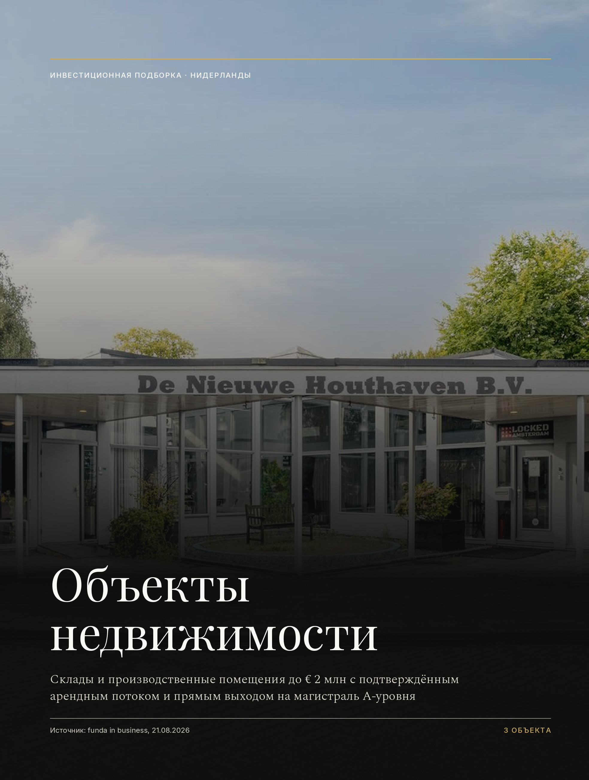

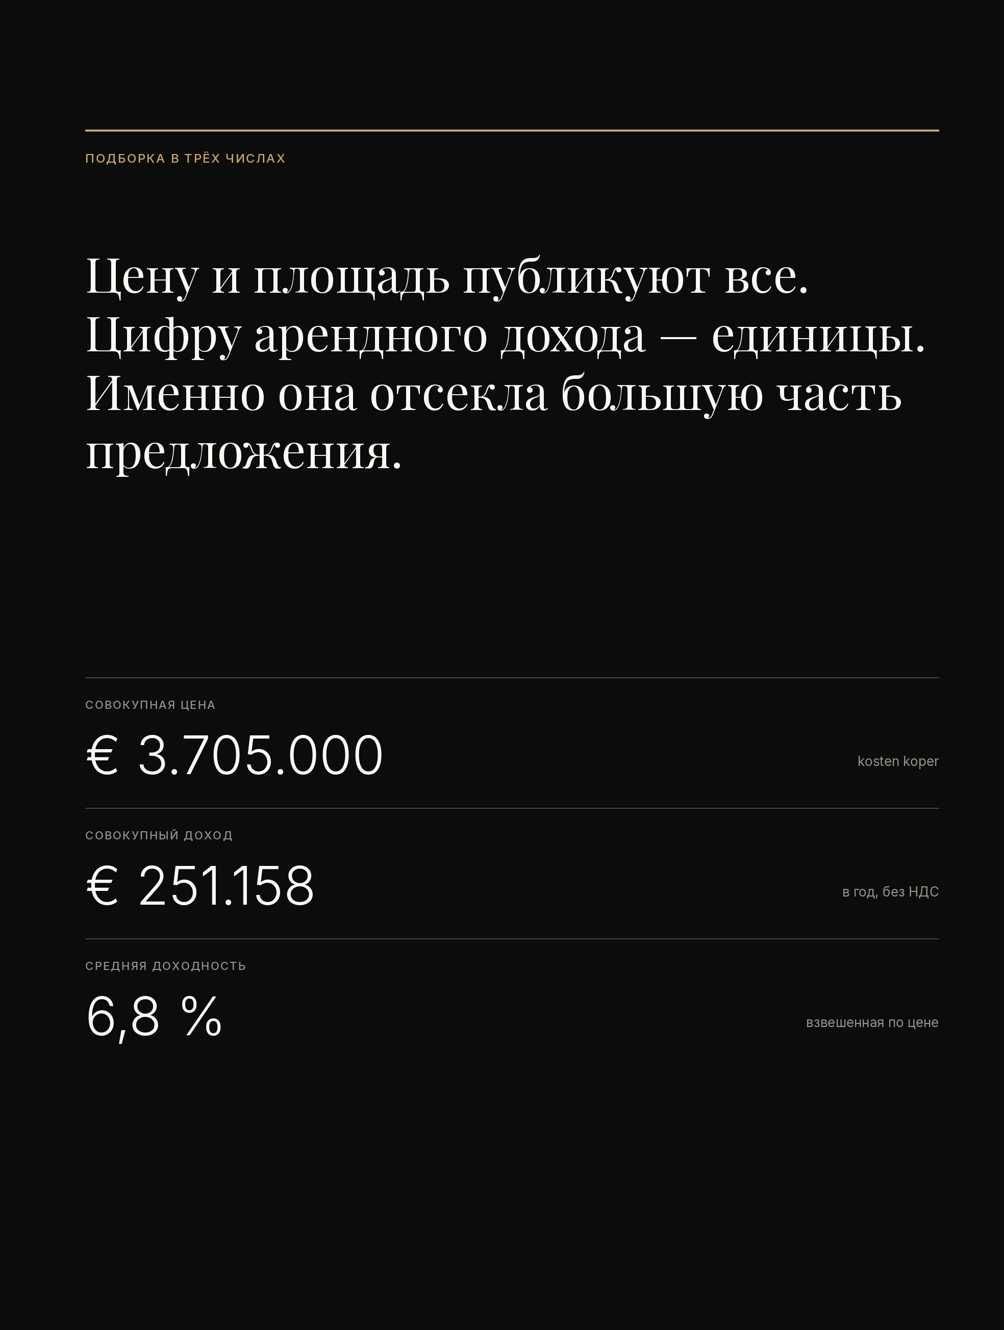

ОБЗОР ПОДБОРКИ
Три объекта
Из каталога funda in business отобраны объекты, у которых арендный доход опубликован в самом листинге, а не обещан на словах. Это отсекает большую часть предложения: цену и площадь публикуют все, цифру дохода — единицы.
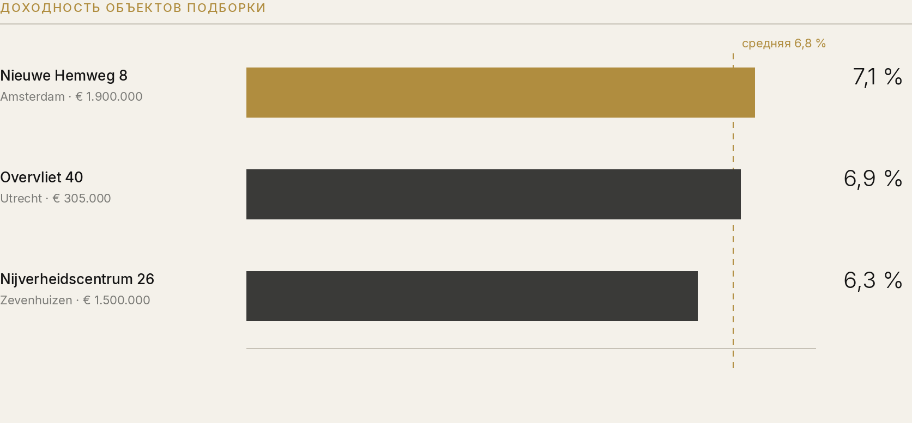

ЧТО ИСКАЛИ | — Склад или производственное помещение — не офис, не торговля, не общепит  — Запрашиваемая цена до € 2 млн kosten koper  — Арендный доход, опубликованный в самом листинге, а не обещанный на словах  — Выход на трассу A-уровня рядом с Амстердамом, Роттердамом, Утрехтом или Гаагой

ЧТО НЕ ПРОШЛО | Связывающим оказалось третье условие. Цену и площадь публикуют все, цифру арендного дохода — единицы: по этой причине из подборки выбыли Leidseweg 380 в Ворсхотене, Brouwerstraat 1 в Риддеркерке, Overvliet 104 в Утрехте, Kamerlingh Onnesweg 2-C4 в Дордрехте и Industrieweg 97-B в Роттердаме — все подходили по цене и локации. Computerweg 22 в Амерсфорте прошёл по всем параметрам, кроме географии: до Утрехта от него около 20 км.

СРАВНЕНИЕ
 | ОБЪЕКТ | ЦЕНА | ДОХОД / ГОД | BAR | ПЛОЩАДЬ | ТРАССА
01 | Nieuwe Hemweg 8  Amsterdam | € 1.900.000 | € 135.744 | 7,1 % | 826 м² | A10 · 1 км
02 | Overvliet 40  Utrecht | € 305.000 | € 21.000 | 6,9 % | 168 м² | A2/A12 · развязка
03 | Nijverheidscentrum 26  Zevenhuizen | € 1.500.000 | € 94.414 | 6,3 % | 1.135 м² | N219 → A12/A20

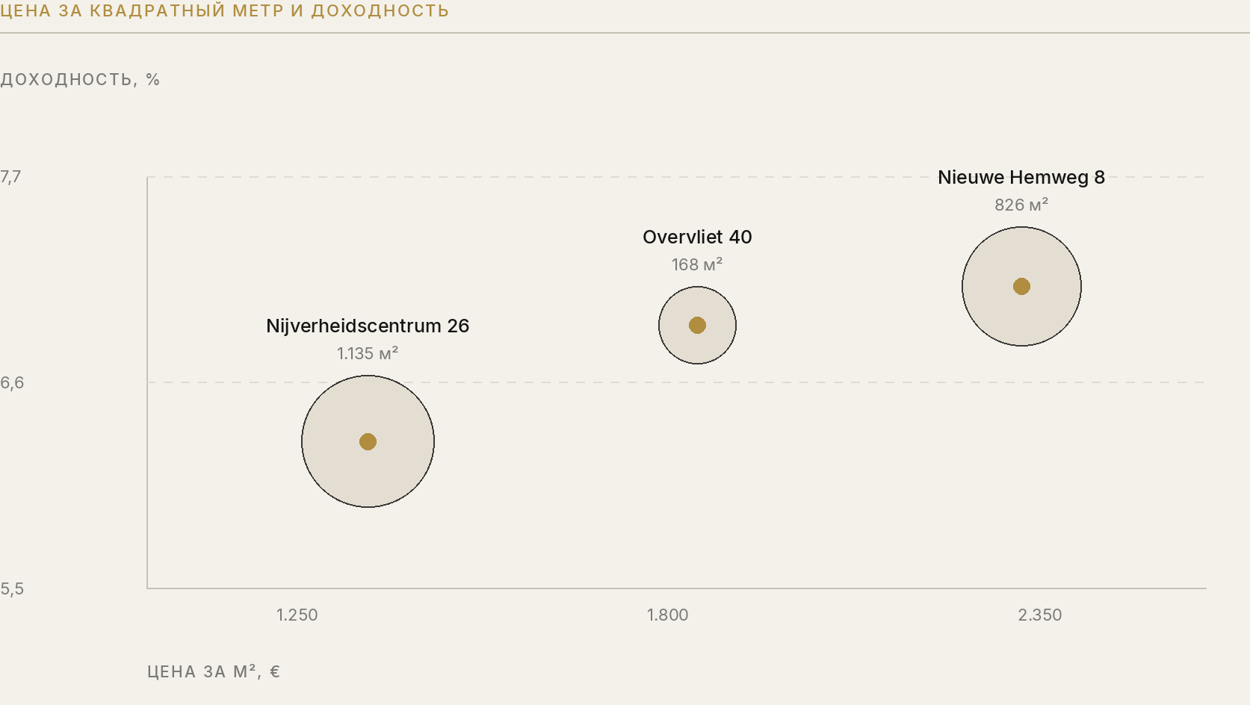

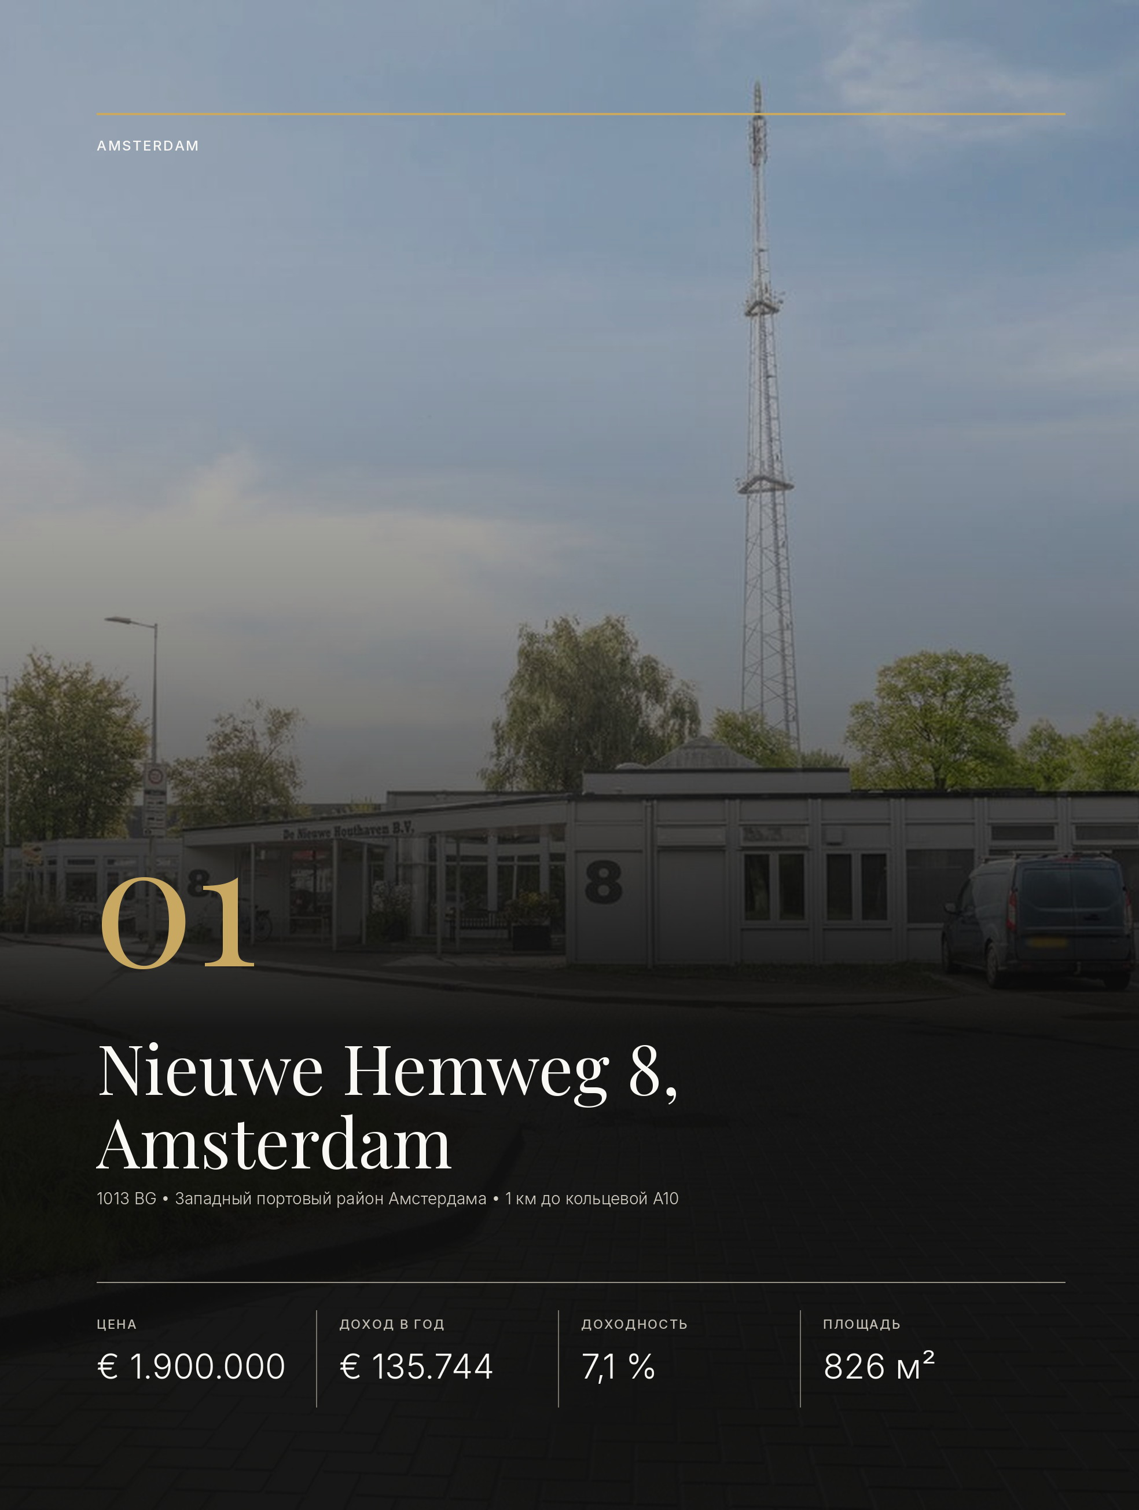

ОБЪЕКТ 01 · AMSTERDAM
Nieuwe Hemweg 8, Amsterdam
Единственный объект подборки в черте Амстердама: 826 м² в западном портовом районе, сданные целиком, на участке, застроенном вдвое меньше разрешённого.

ДОХОДНОСТЬ  7,1 %  валовая начальная,  к запрашиваемой цене | Производственный корпус 1971 года постройки с поддерживающей офисной частью: около 826 м² общей площади на участке 1.785 м² в западном портовом районе Амстердама. Здание одноэтажное, вытянутое вдоль улицы, разделено на самостоятельные блоки с отдельными входами; на территории — восемь открытых парковочных мест и озеленённая внешняя зона.  Объект сдан целиком и приносит € 135.744 арендного дохода в год без эксплуатационных платежей и НДС, что при цене € 1.900.000 k.k. соответствует валовой доходности около 7,1 %. Арендаторов восемь, и все договоры носят срочный, временный характер — это ключевая особенность объекта. С одной стороны, такая структура даёт заметно более высокую ставку на квадратный метр, чем классическая долгосрочная аренда склада; с другой — поток нельзя считать защищённым, а WALT в привычном понимании у объекта отсутствует.  Вторая составляющая цены — сам участок. Действующий план «Petroleumhaven» разрешает застройку до 75 % участка при высоте до 30 метров: на 1.785 м² это до ≈ 1.339 м² пятна и многоэтажный объём вместо нынешнего одноэтажного здания. Покупатель приобретает работающий арендный поток на участке, потенциал которого сегодня использован в малой доле.

Все восемь договоров аренды — срочные. Ставка выше рынка, но защиты дохода на длинном горизонте у объекта нет.

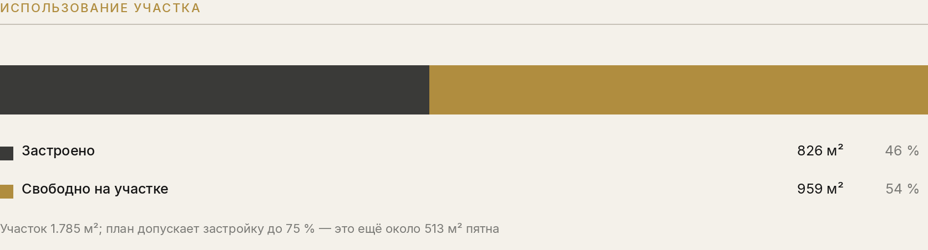

ДАННЫЕ ОБЪЕКТА
Nieuwe Hemweg 8

О ГОРОДЕ И РАЙОНЕ
Амстердам — Westelijk Havengebied
Западный портовый район (Westelijk Havengebied) — крупнейшая производственно-логистическая территория Амстердама и вторая по грузообороту портовая зона Нидерландов после Роттердама. Здесь сосредоточены терминалы, склады, энергетические и производственные предприятия, а вдоль Nieuwe Hemweg — компактные корпуса малого и среднего бизнеса. Это единственная часть Амстердама, где сохраняется существенный объём собственно промышленных функций: жилая застройка сюда не допускается, а спрос на площади формируют порт, город и логистика.
Объект стоит в начале Nieuwe Hemweg, на границе портовой зоны и городской застройки. Съезд на кольцевую A10 — примерно в километре, то есть две-три минуты на автомобиле; далее через A10 открываются A4 (Схипхол, Гаага), A8 и A5. Центр Амстердама — около 4 км, железнодорожный вокзал Amsterdam Centraal — в пределах десяти минут. Автобусные остановки — в десяти минутах ходьбы.

ЭКОНОМИКА
Цена | € 1.900.000 k.k.
Доход от аренды | € 135.744 в год без эксплуатационных платежей и НДС (≈ € 201,69/м² в год)
Доходность (BAR) | ≈ 7,1 % годовых от запрашиваемой цены
Цена за м² | ≈ € 2.300/м² застройки; ≈ € 1.064/м² участка
ЗДАНИЕ И УЧАСТОК
Общая площадь | ≈ 826 м² BVO — производственный корпус с офисной частью
Площадь участка | 1.785 м²
Тип объекта | инвестиционный: сдан полностью, одновременно площадка под редевелопмент
Год постройки | 1971
Энергетический класс | не предоставлен
Парковка | 8 открытых мест на территории
ПРАВО И НАЗНАЧЕНИЕ
Право на землю | право застройки (erfpacht); условия и размер канона в листинге не раскрыты
Назначение | план «Petroleumhaven», зона «Bedrijf-3»: высота до 30 м, застройка до 75 % участка
Ограничение по акту | склад, шоурум и презентационные площади; офис — не более 30 % площади
АРЕНДА
Арендаторы | 8 арендаторов, все договоры срочного (временного) характера; сдано 826 м² — 100 %
СДЕЛКА
Передача | по согласованию (in overleg)
Публикация объекта: https://www.fundainbusiness.nl/en/belegging/amsterdam/object-43104766-nieuwe-hemweg-8/

РАЗБОР
Что стоит за цифрами

СОСТАВ ОБЪЕКТА | — Производственный корпус с поддерживающей офисной частью: ≈ 826 м² BVO  — Здание разделено на самостоятельные блоки с отдельными входами  — Восемь открытых парковочных мест на территории  — Озеленённая внешняя зона и внутренний двор  — Площадь участка: 1.785 м²  — Соотношение застройки к участку: ≈ 46 % при разрешённых 75 %

ТЕХНИЧЕСКИЕ ХАРАКТЕРИСТИКИ | — Год постройки: 1971  — Энергетический сертификат не предоставлен  — Свободная высота, несущая способность пола, число и размеры ворот в листинге не указаны — уточняются при осмотре  — Здание функционально приспособлено под мелкое производство, мастерские и шоурумы  — Состояние кровли и инженерных систем в листинге не описано  — Для объекта 1971 года постройки обследование на асбест целесообразно провести до сделки

АРЕНДА И ДОХОДНОСТЬ | — Арендаторов: 8, заполняемость 100 % (сдано 826 м² из 826 м²)  — Валовой арендный доход: € 135.744 в год без эксплуатационных платежей и НДС  — Средняя ставка: ≈ € 201,69/м² в год — заметно выше типичной ставки складской аренды в регионе  — Валовая начальная доходность к запрашиваемой цене: ≈ 7,1 %  — Все договоры аренды — срочного (временного) характера; сроки окончания в листинге не раскрыты  — Разбивка дохода по арендаторам, условия индексации и обеспечения запрашиваются у брокера  — Отсутствие долгосрочных договоров — главный риск объекта и одновременно условие его гибкости при редевелопменте

УЧАСТОК, КАДАСТР И НАЗНАЧЕНИЕ | — Площадь участка: 1.785 м²  — Кадастровые данные: муниципалитет Amsterdam, секция AI, номер 535  — Земля в праве застройки (erfpacht); срок, канон и условия пересмотра в листинге не раскрыты  — План застройки: «Petroleumhaven», зона «Bedrijf-3»  — Максимальная высота застройки: 30 м; максимальный процент застройки участка: 75 %  — Акт передачи ограничивает использование: склад, шоурум и презентационные площади, офис — не более 30 %

РАСПОЛОЖЕНИЕ И ДОСТУПНОСТЬ | — Западный портовый район Амстердама (Westelijk Havengebied), бизнес- и портовая зона  — Съезд на кольцевую A10 — около 1 км, две-три минуты на автомобиле  — Через A10 — выходы на A4, A5 и A8; аэропорт Схипхол примерно в 20 минутах  — Центр Амстердама — около 4 км; вокзал Amsterdam Centraal — в пределах 10 минут  — Автобусные остановки — в 10 минутах ходьбы  — Жилая застройка в зоне не допускается — конкуренция за площадки ограничена

ОСОБЕННОСТИ И СТАТУС | — Единственный объект подборки в черте крупного города — амстердамская локация с ограниченным предложением  — Двойной сценарий: действующий арендный поток и площадка под редевелопмент до 30 м высоты  — Главный риск: все восемь договоров аренды временные, долгосрочной защиты дохода нет  — Второй существенный пункт due diligence — условия права застройки: срок, канон и порядок пересмотра  — Энергетический сертификат отсутствует; здание 1971 года требует технического обследования  — Передача: по согласованию  — Брокер: FRIS Bedrijfsmakelaars, тел. 020-3017720

ОБЪЕКТ В КАДРЕ
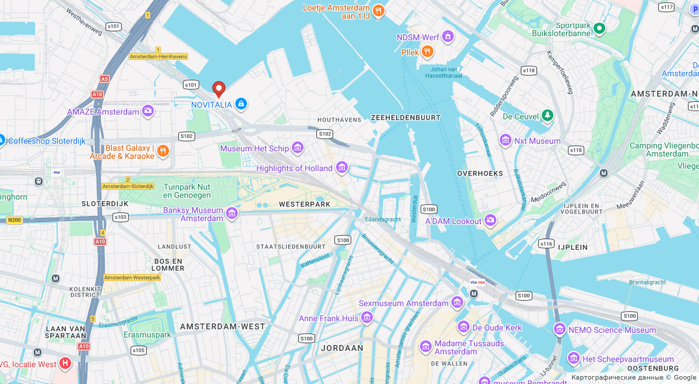
Расположение объекта · картографические данные © Google

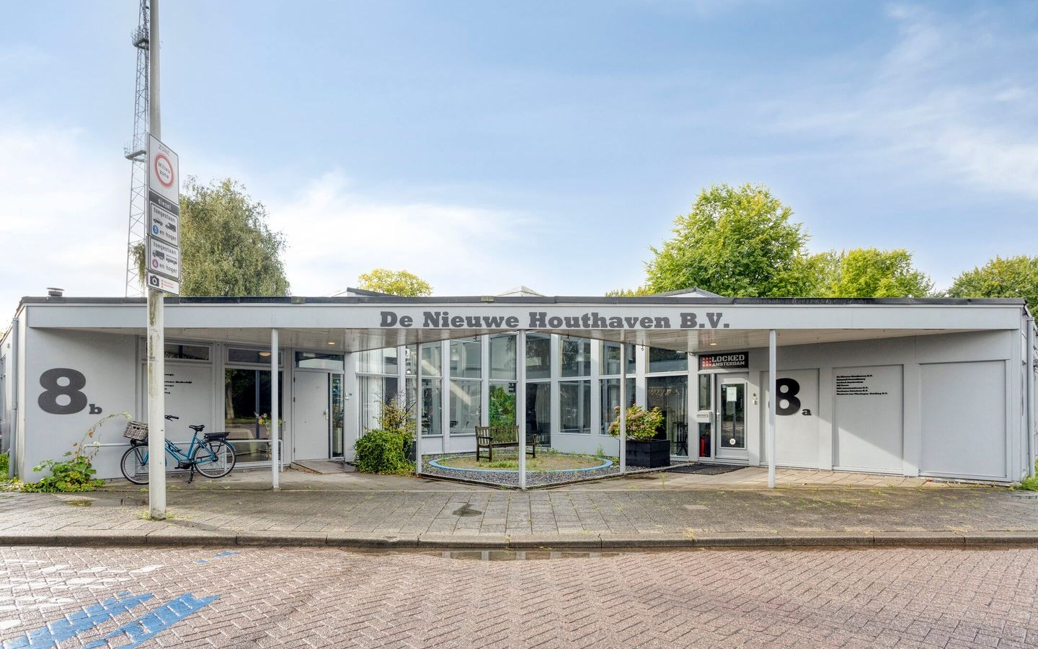

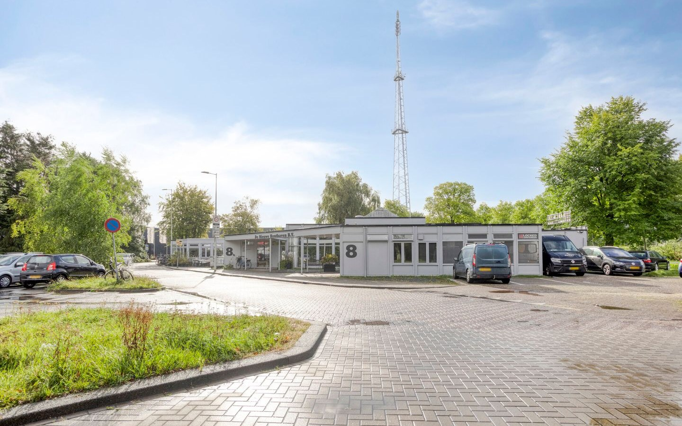

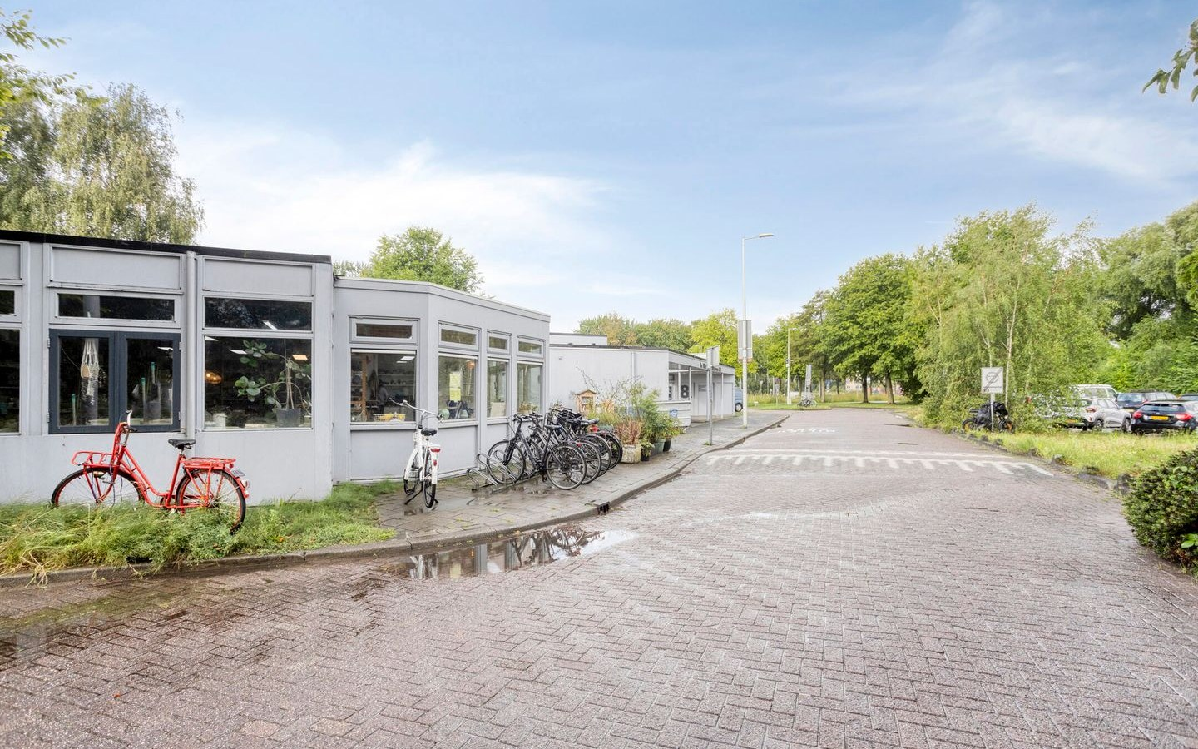

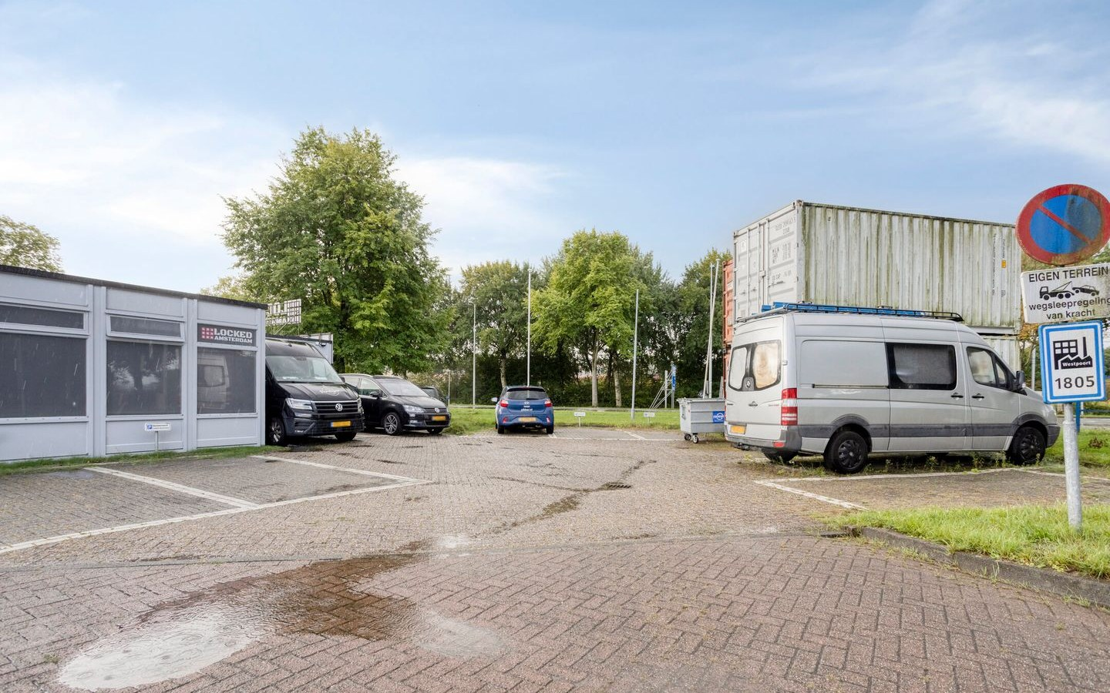

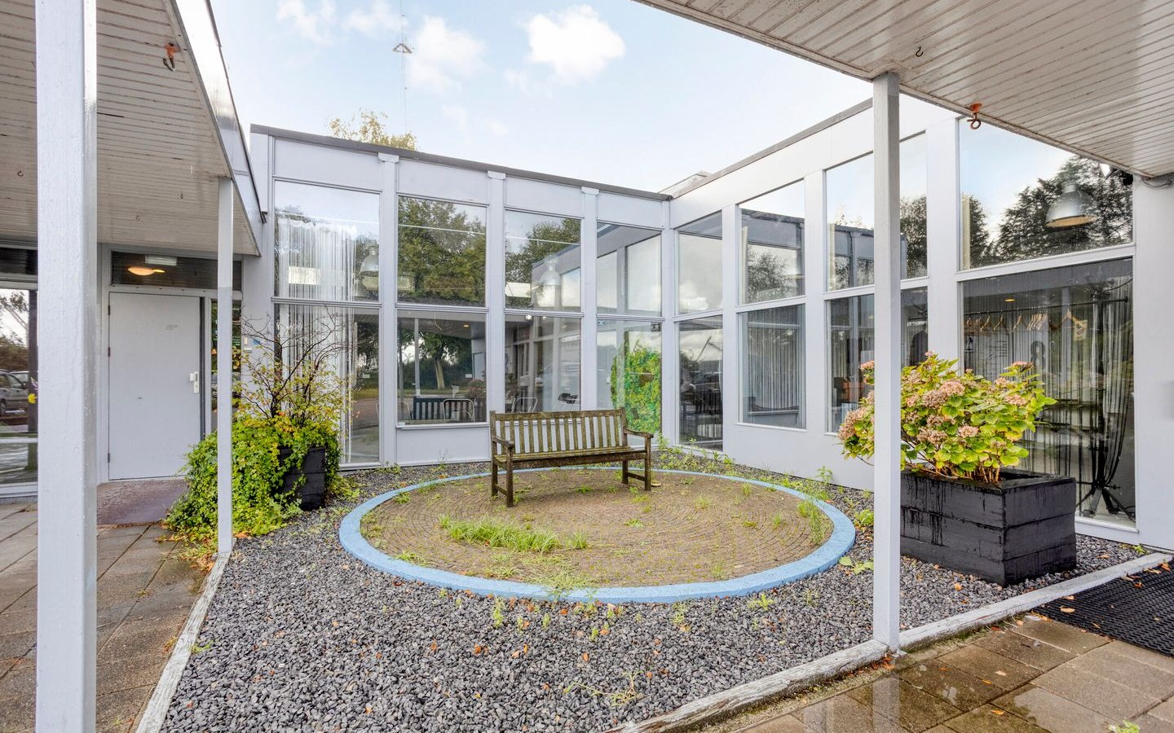

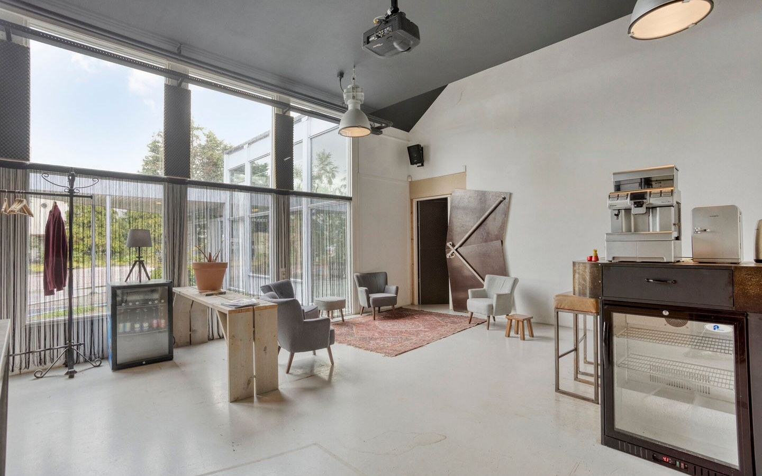

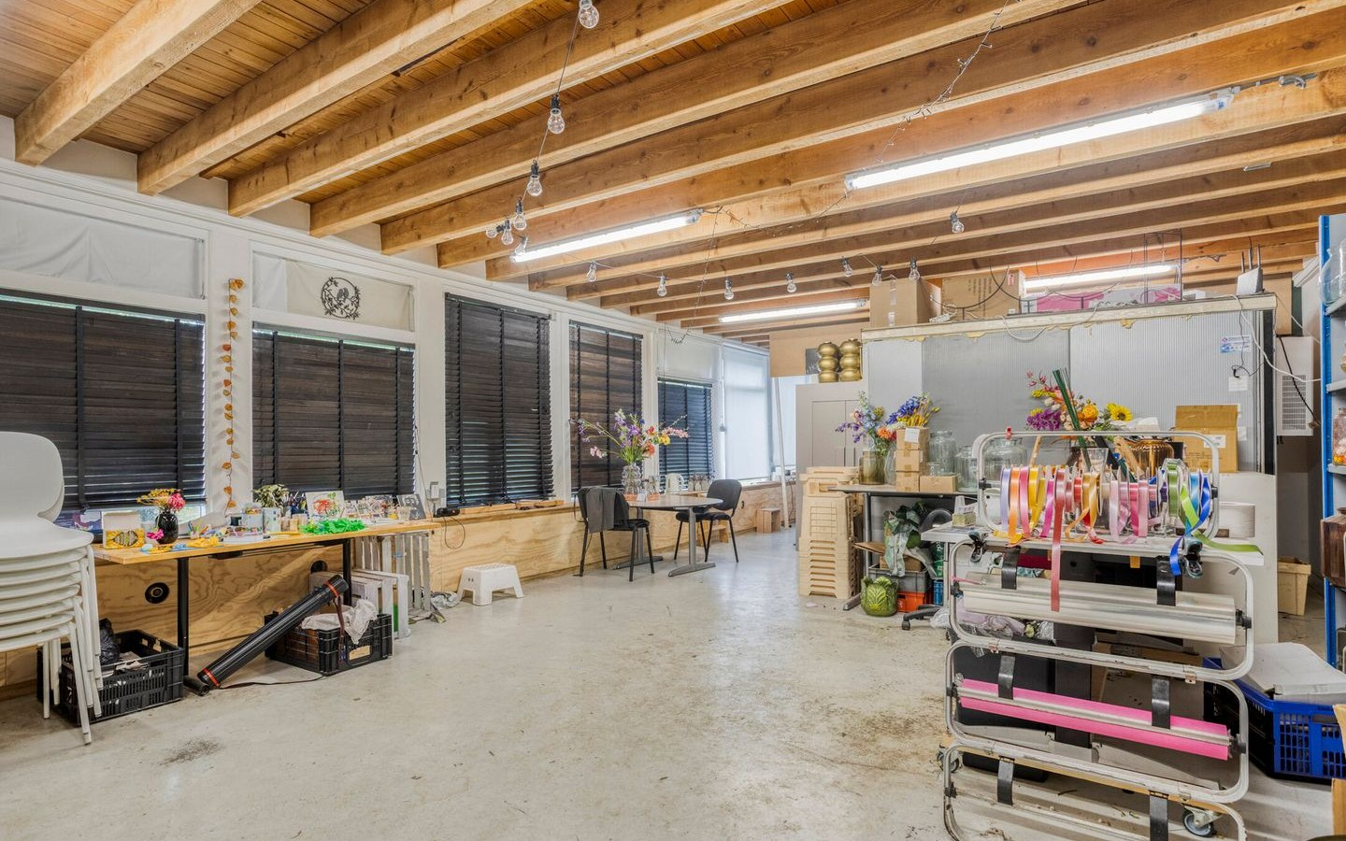

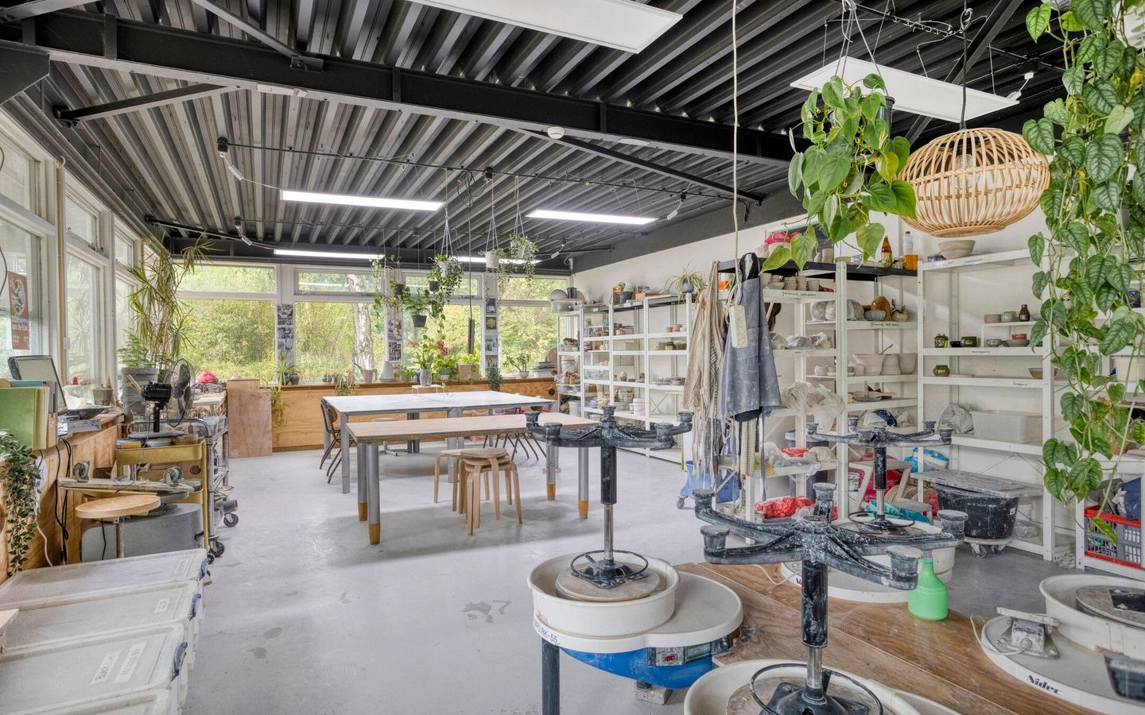

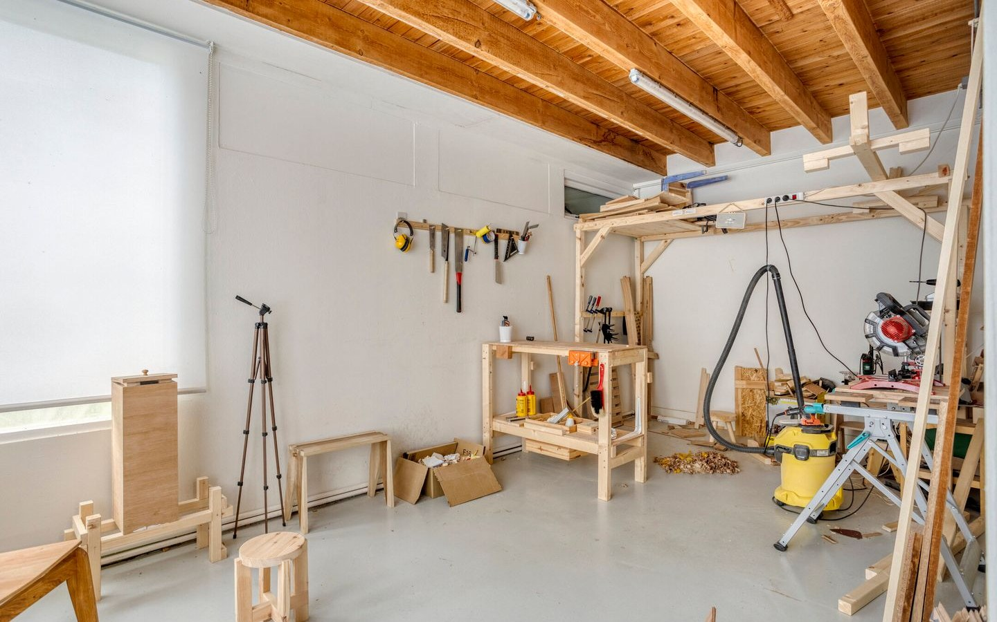

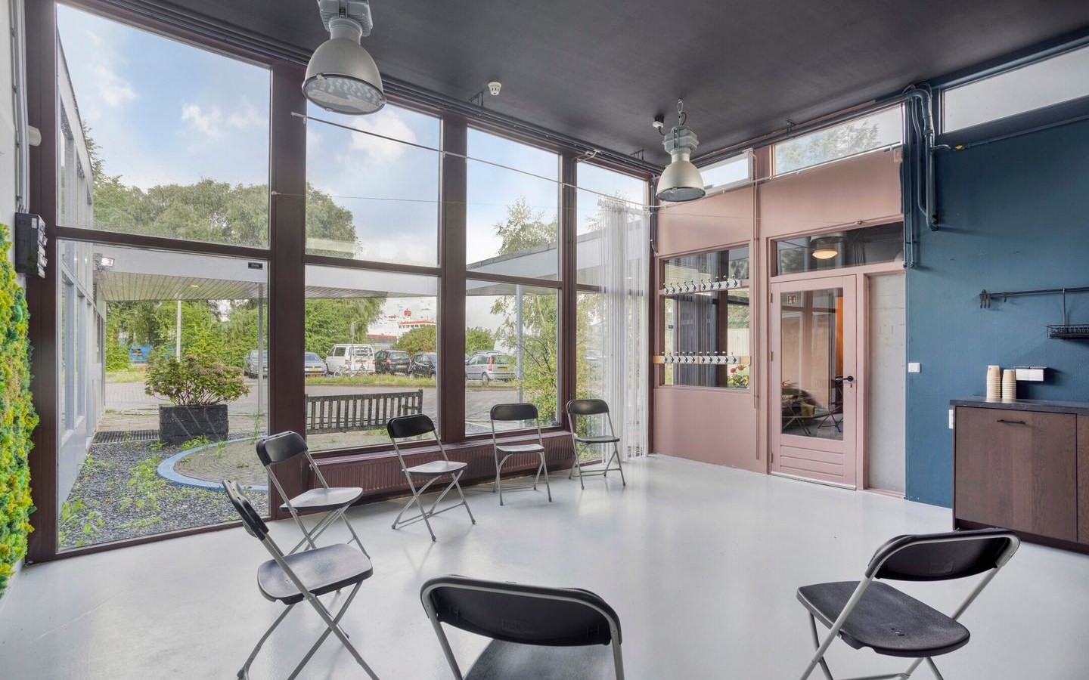

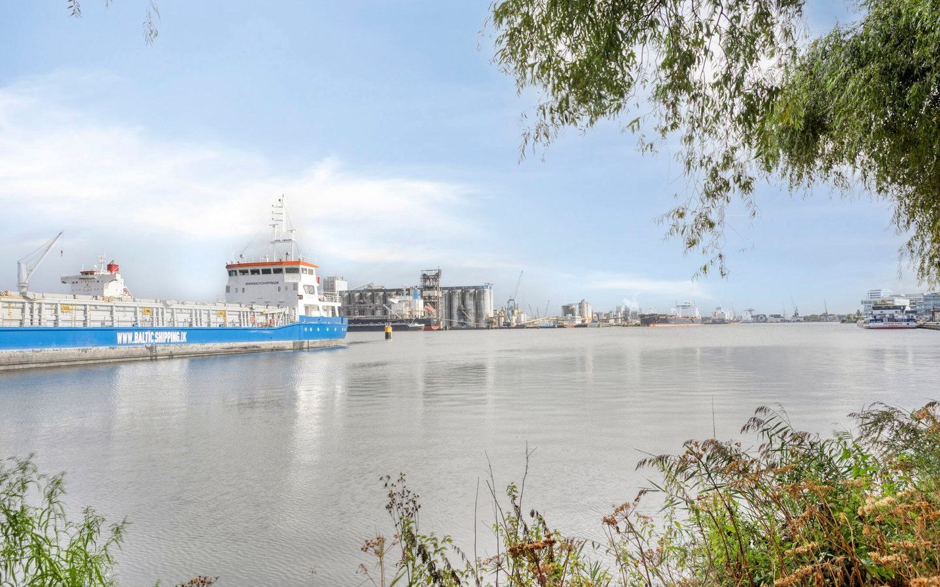

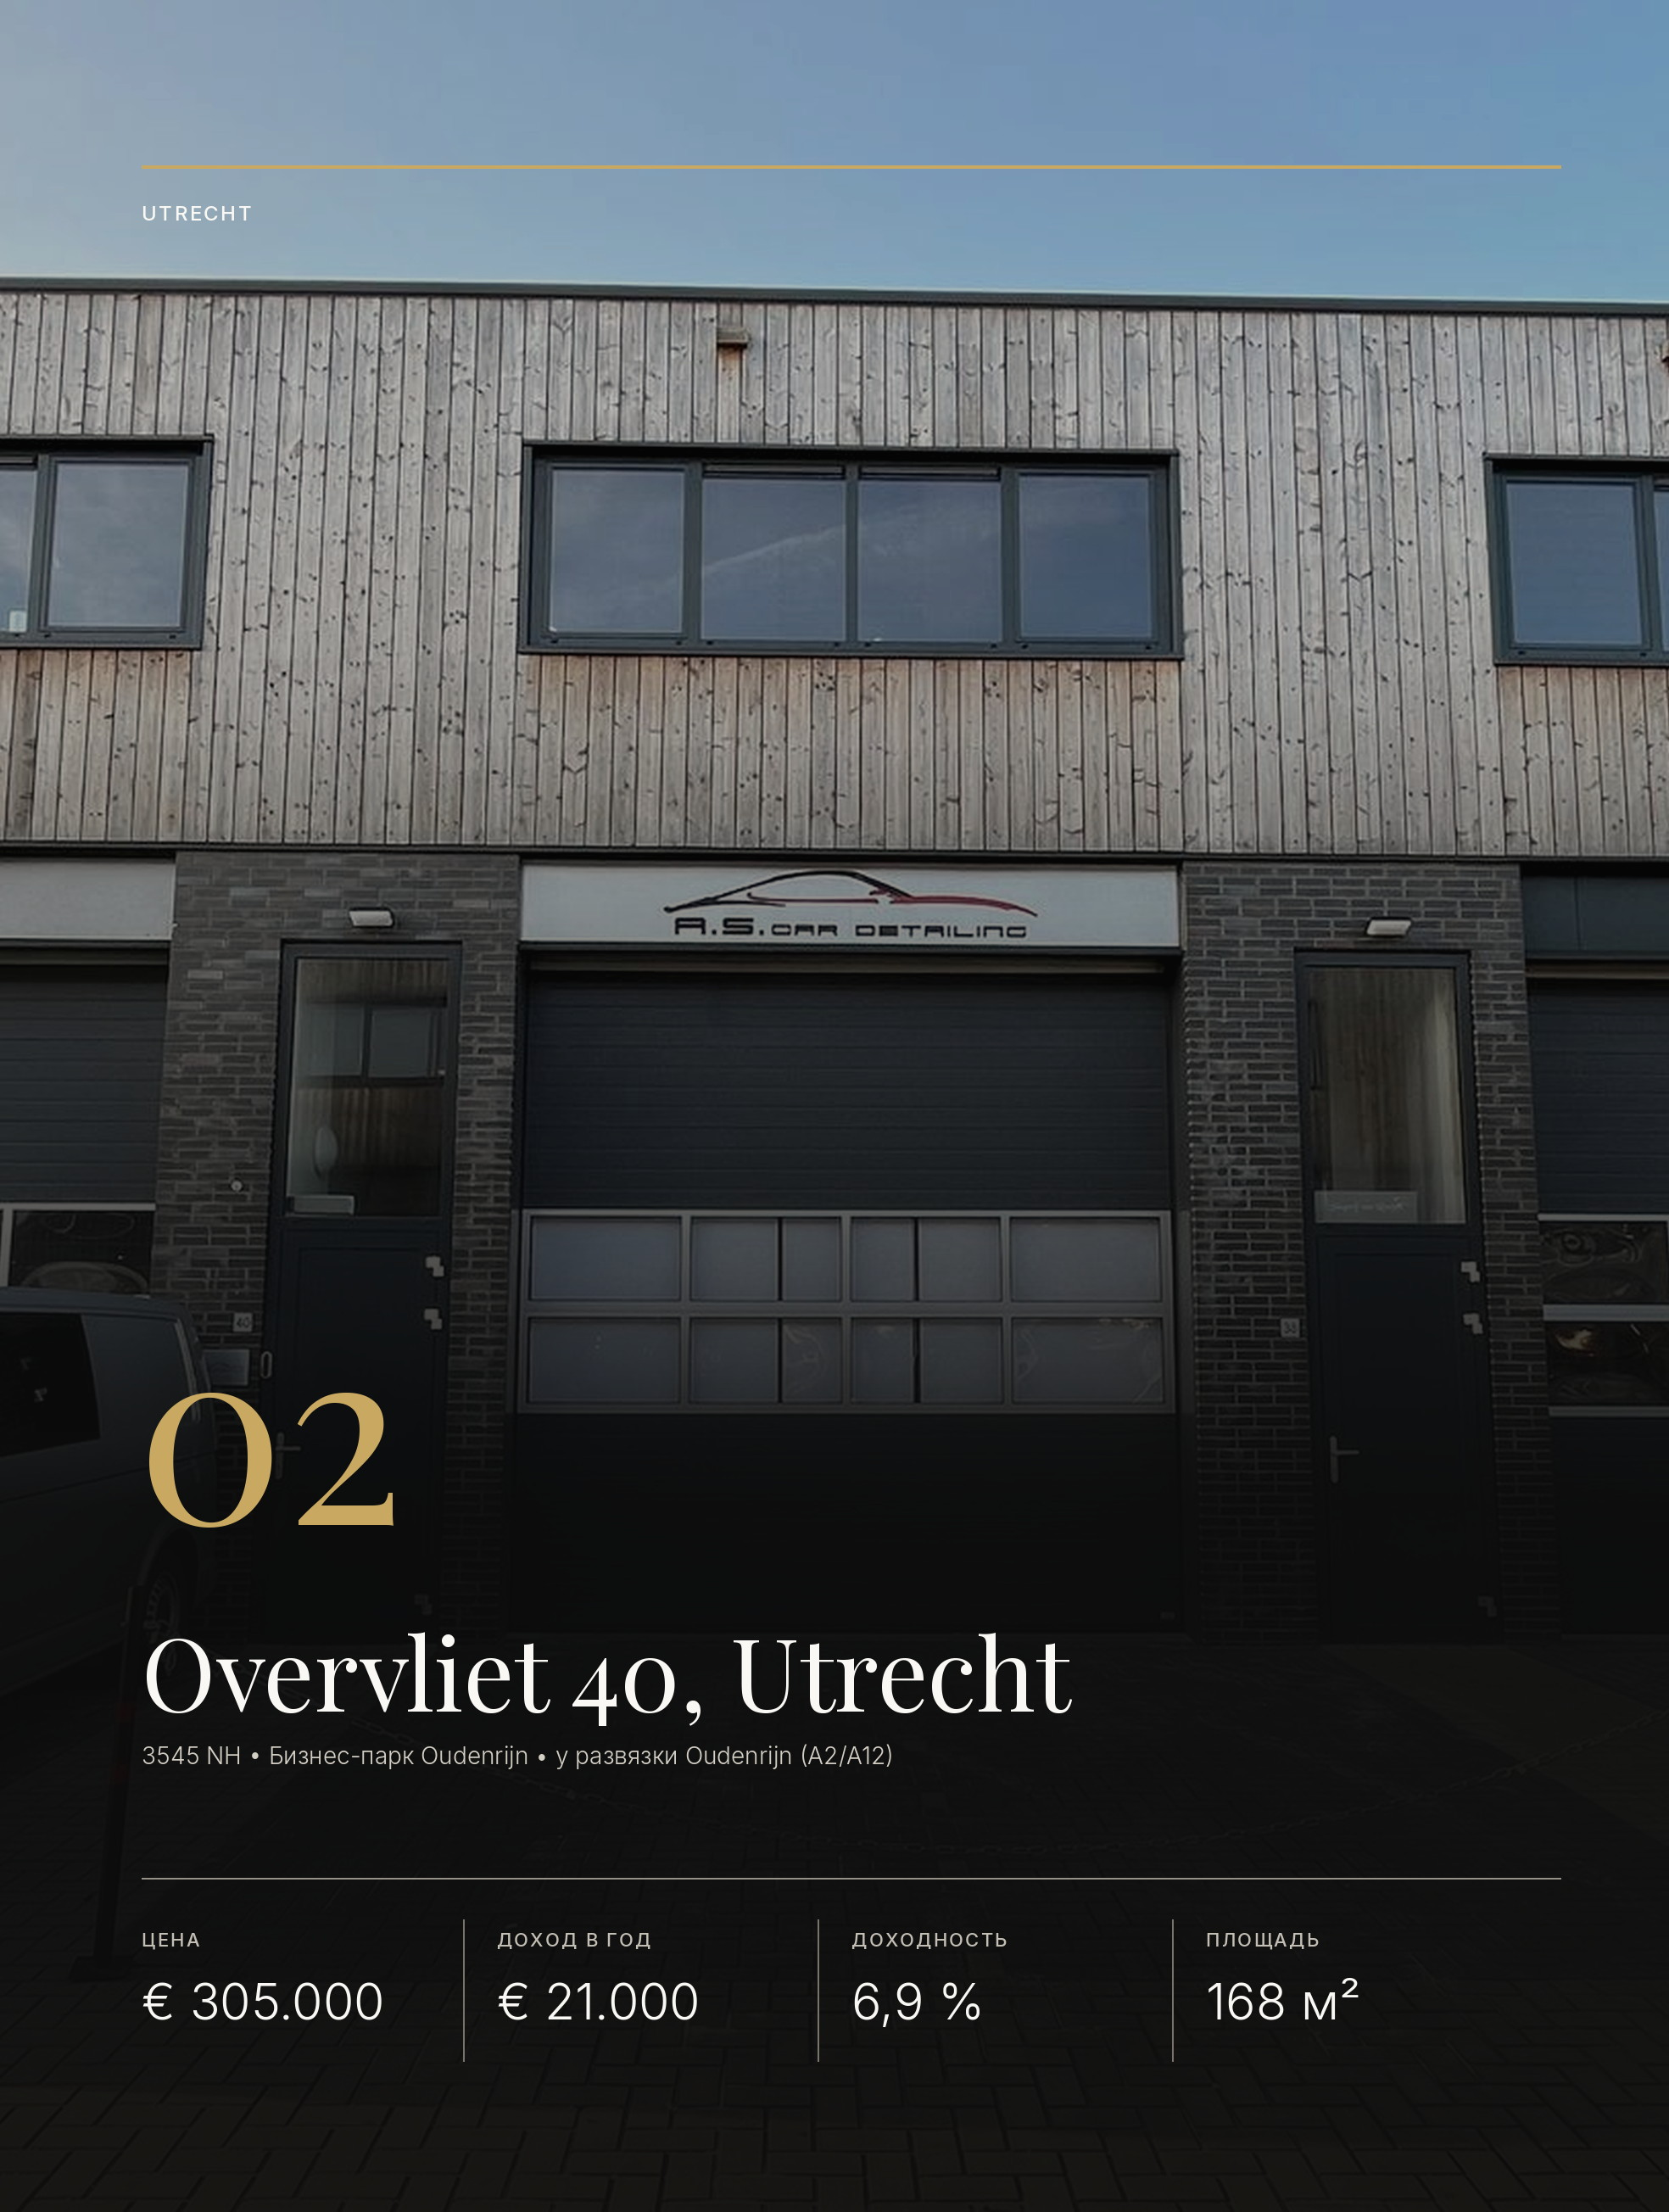

ОБЪЕКТ 02 · UTRECHT
Overvliet 40, Utrecht
Производственный юнит 2023 года на бизнес-парке Oudenrijn — в шаговой доступности от развязки A2/A12, самого нагруженного автодорожного узла страны.

ДОХОДНОСТЬ  6,9 %  валовая начальная,  к запрашиваемой цене | Производственный юнит площадью около 168 м² в новом корпусе 2023 года постройки на бизнес-парке Oudenrijn: 84 м² производственного помещения на первом этаже и 84 м² офисной площади на втором. Это самый маленький и самый новый объект подборки — и одновременно объект с самым коротким плечом до трассы A-уровня.  Юнит сдан целиком. Арендатор — VOF Next Level Customz; договор начинается 1 мая 2026 года, заключён на три года с уведомлением о расторжении за двенадцать месяцев. Годовая аренда — € 21.000 сверх эксплуатационных платежей и НДС, что при цене € 305.000 k.k. даёт валовую доходность около 6,9 %. Двенадцатимесячный срок уведомления при трёхлетнем договоре — необычно длинный и работает в пользу собственника: арендатор не может выйти внезапно.  Техника здесь на уровне современных требований: свободная высота 4,7 м, ворота с электроприводом 4 × 4 м, нагрузка на пол 1.000 кг/м², кондиционирование на втором этаже, отдельный санузел на каждом уровне, съёмные перегородки на первом. Существенная особенность структуры собственности — участок 2.587 м² принадлежит не объекту, а ассоциации собственников: покупатель обязан вступить в VvE Overvliet и принять её обязательства.

Двенадцать месяцев уведомления при трёхлетнем договоре — редкая для рынка асимметрия в пользу собственника.

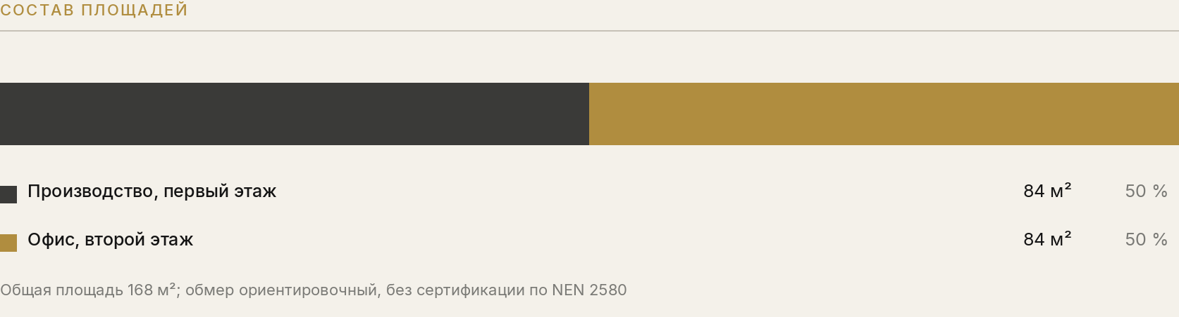

ДАННЫЕ ОБЪЕКТА
Overvliet 40

О ГОРОДЕ И РАЙОНЕ
Утрехт — бизнес-парк Oudenrijn у развязки A2/A12
Утрехт — четвёртый по величине город Нидерландов (около 375.000 жителей) и географический центр страны. Через него проходят обе главные транспортные оси: A2 (Амстердам — Эйндховен) и A12 (Гаага — немецкая граница), а их пересечение — развязка Oudenrijn — исторически самый нагруженный автодорожный узел Нидерландов. Логистика и обслуживающий бизнес здесь опираются не на порт, как в Роттердаме, и не на аэропорт, как у Схипхола, а именно на положение в центре национальной сети.
Объект стоит на бизнес-парке Oudenrijn в западной части Утрехта, в шаговой доступности от самой развязки; съезды — у Де Мейрна. Территория застроена смешанно: рядом Kemp Groep, Schadenet Rosenboom, Van der Tol Kranen, Oudenrijn Meubel и VELUX. Общественный транспорт — несколько автобусных маршрутов до Utrecht CS и Utrecht Leidsche Rijn Centrum.

ЭКОНОМИКА
Цена | € 305.000 k.k. (сделка облагается НДС)
Доход от аренды | € 21.000 в год сверх эксплуатационных платежей и НДС
Доходность (BAR) | ≈ 6,9 % годовых от запрашиваемой цены
Цена за м² | ≈ € 1.815/м²
ЗДАНИЕ И УЧАСТОК
Общая площадь | ≈ 168 м²: 84 м² производственного помещения и 84 м² офиса на втором этаже
Год постройки | 2023
Тип объекта | инвестиционный: производственный юнит в новом корпусе, сдан целиком
Энергетический класс | не требуется
Свободная высота | ≈ 4,7 м в производственной части
Ворота | секционные с электроприводом, ≈ 4,0 × 4,0 м
Нагрузка на пол | 1.000 кг/м² на первом этаже
Парковка | 2 открытых места
ПРАВО И НАЗНАЧЕНИЕ
Право на землю | собственность; объект входит в ассоциацию собственников (VvE Overvliet)
Назначение | план «Strijkviertelpark» (28-05-2020), зона «Gemengd», деятельность до категории 2
АРЕНДА
Арендатор | VOF Next Level Customz; договор с 01-05-2026 на 3 года, уведомление за 12 месяцев
СДЕЛКА
Передача | по согласованию; задаток 10 % банковской гарантией в течение 14 дней
Публикация объекта: https://www.fundainbusiness.nl/en/belegging/utrecht/object-44483888-overvliet-40/

РАЗБОР
Что стоит за цифрами

СОСТАВ ОБЪЕКТА | — Первый этаж: ≈ 84 м² производственного помещения с секционными воротами  — Второй этаж: ≈ 84 м² офисной площади  — Общая площадь: ≈ 168 м²  — Два открытых парковочных места  — Участок 2.587 м² относится к общей территории VvE, а не к отдельному юниту  — Обмер выполнен ориентировочно, без сертификации по NEN 2580

ТЕХНИЧЕСКИЕ ХАРАКТЕРИСТИКИ | — Год постройки: 2023  — Свободная высота производственной части: ≈ 4,7 м  — Секционные ворота с электроприводом: ≈ 4,0 × 4,0 м  — Несущая способность пола первого этажа: 1.000 кг/м²  — Электрощит с индивидуальными счётчиками, розетки 230 В по периметру  — Кондиционирование с функцией обогрева на втором этаже  — Санузел на каждом уровне, пантри с бойлером, точка подключения вывески  — Съёмные перегородки на первом этаже — планировку можно менять под арендатора  — Энергетический сертификат не требуется

АРЕНДА И ДОХОДНОСТЬ | — Один арендатор: VOF Next Level Customz; заполняемость 100 %  — Годовой арендный доход: € 21.000 сверх эксплуатационных платежей и НДС  — Валовая начальная доходность к запрашиваемой цене: ≈ 6,9 %  — Договор начинается 01-05-2026, заключён на 3 года  — Срок уведомления о расторжении — 12 месяцев: необычно длинный для трёхлетнего договора  — Ставка ≈ € 125/м² в год — по нижней границе для нового юнита такого класса в Утрехте  — Условия индексации и обеспечения по договору в листинге не раскрыты — запрашиваются у брокера  — Сделка облагается НДС; задаток 10 % банковской гарантией в течение 14 дней

УЧАСТОК, КАДАСТР И НАЗНАЧЕНИЕ | — Кадастровые данные: муниципалитет Utrecht, секция T, номер 2288 A4  — Право: собственность (eigendom)  — Покупатель обязан вступить в «Vereniging van Eigenaars Overvliet» и принять её обязательства  — Общая территория VvE: 2.587 м²  — План застройки: «Strijkviertelpark», утверждён 28-05-2020  — Назначение: «Gemengd» с функцией деятельности до категории 2  — Допустимые функции по листингу: производственное помещение, туризм и дневная рекреация, спортивное учреждение

РАСПОЛОЖЕНИЕ И ДОСТУПНОСТЬ | — Бизнес-парк Oudenrijn, западная часть Утрехта; въезд со Strijkviertel  — Развязка Oudenrijn — пересечение A2 и A12 — в непосредственной близости  — Прямой выезд на трассы через съезды у Де Мейрна  — Автобусные маршруты до Utrecht CS и Utrecht Leidsche Rijn Centrum  — Соседи по парку: Kemp Groep, Schadenet Rosenboom, Van der Tol Kranen, Oudenrijn Meubel, VELUX  — Амстердам, Роттердам и Гаага достижимы по A2 и A12 без промежуточных дорог

ОСОБЕННОСТИ И СТАТУС | — Самая сильная транспортная позиция подборки: объект стоит у главного автодорожного узла страны  — Новое здание 2023 года — минимальные капитальные затраты на горизонте ближайших лет  — Низкий порог входа: € 305.000 при полностью сданном состоянии  — Договор аренды вступает в силу 01-05-2026 — покупатель принимает объект уже с потоком  — Ограничение: земля не принадлежит объекту напрямую, обязательное членство в VvE  — Небольшая площадь означает зависимость всего дохода от одного арендатора  — Передача: по согласованию  — Брокер: Brecheisen Bedrijfsmakelaars, тел. 030-2331116

ОБЪЕКТ В КАДРЕ
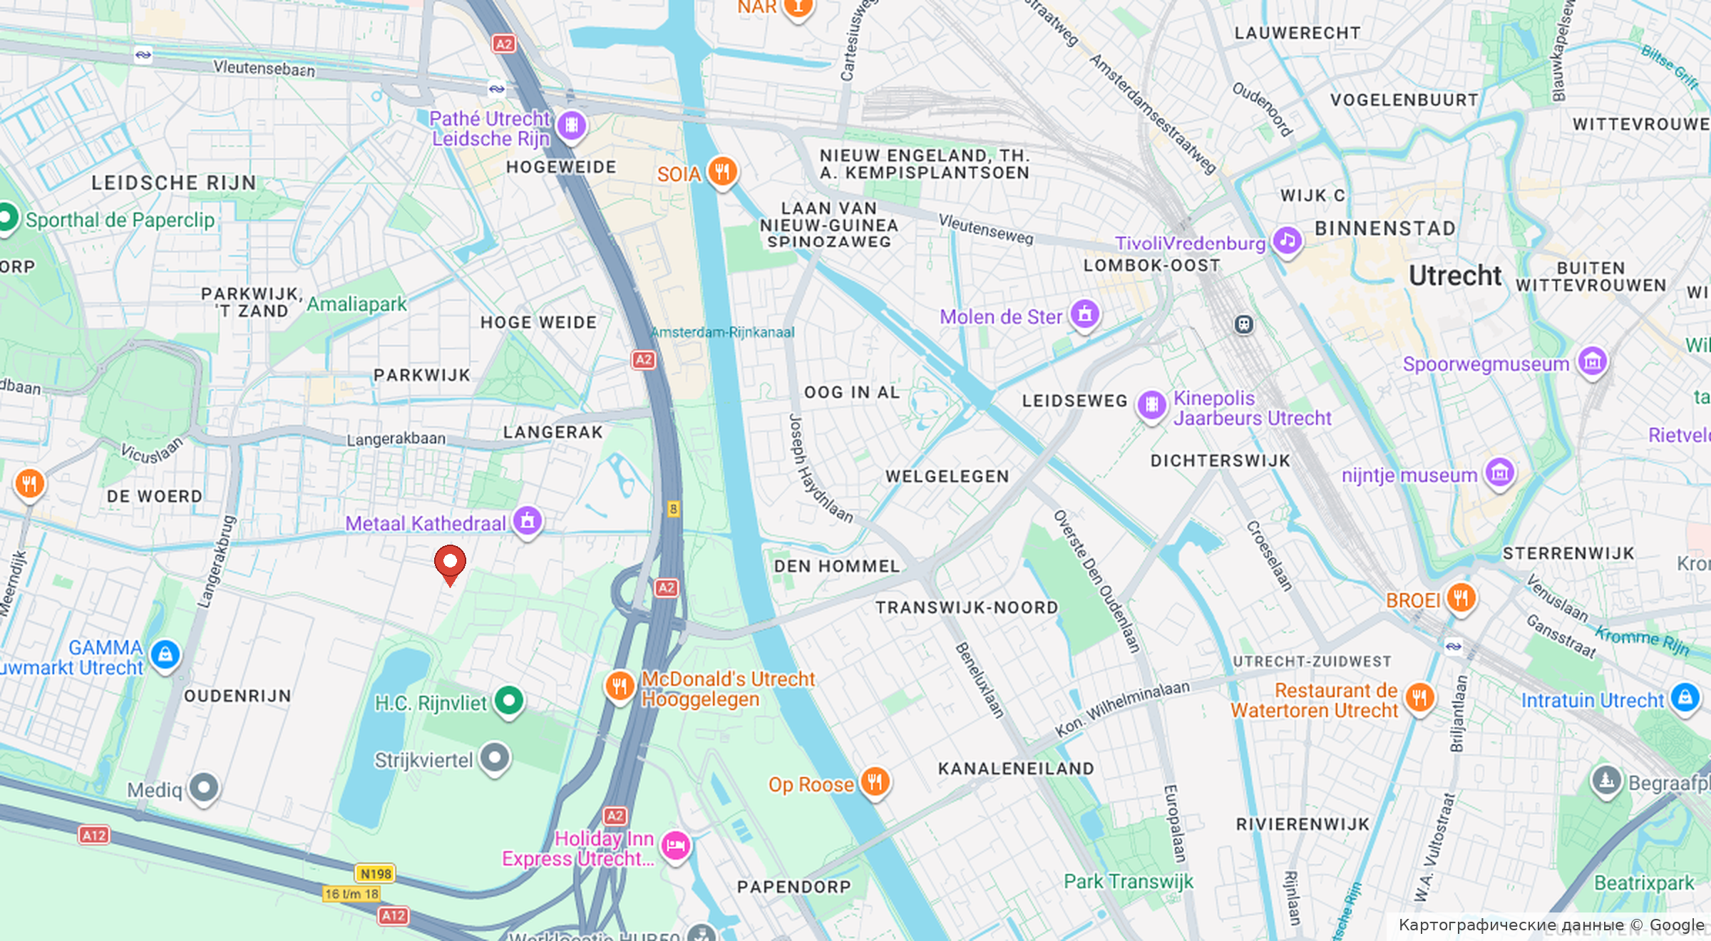
Расположение объекта · картографические данные © Google

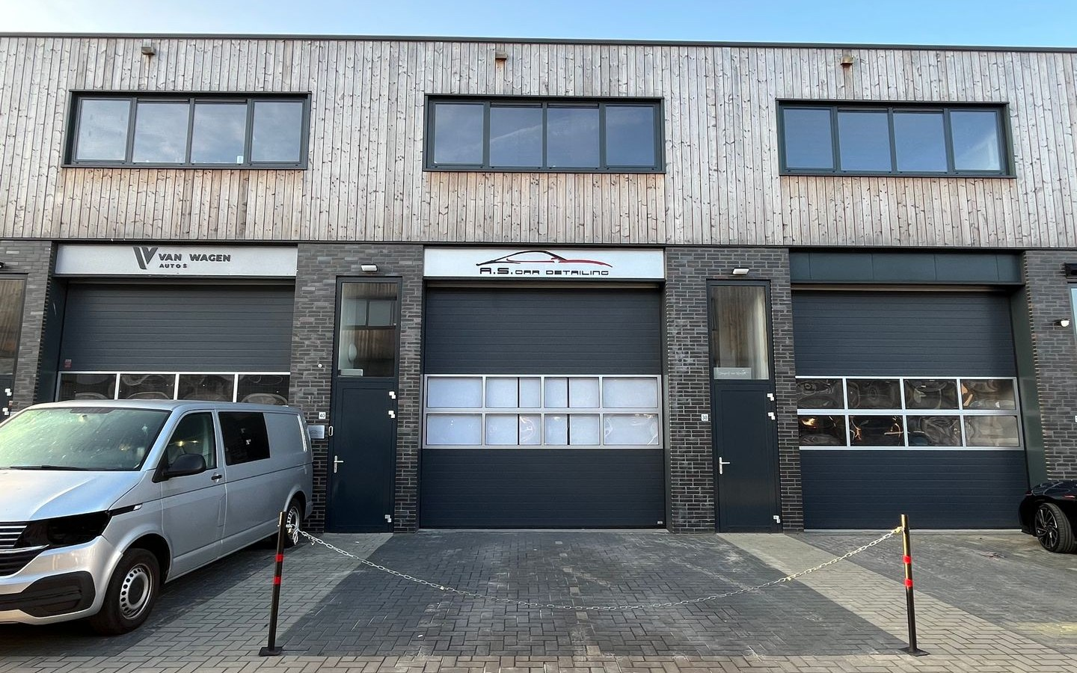

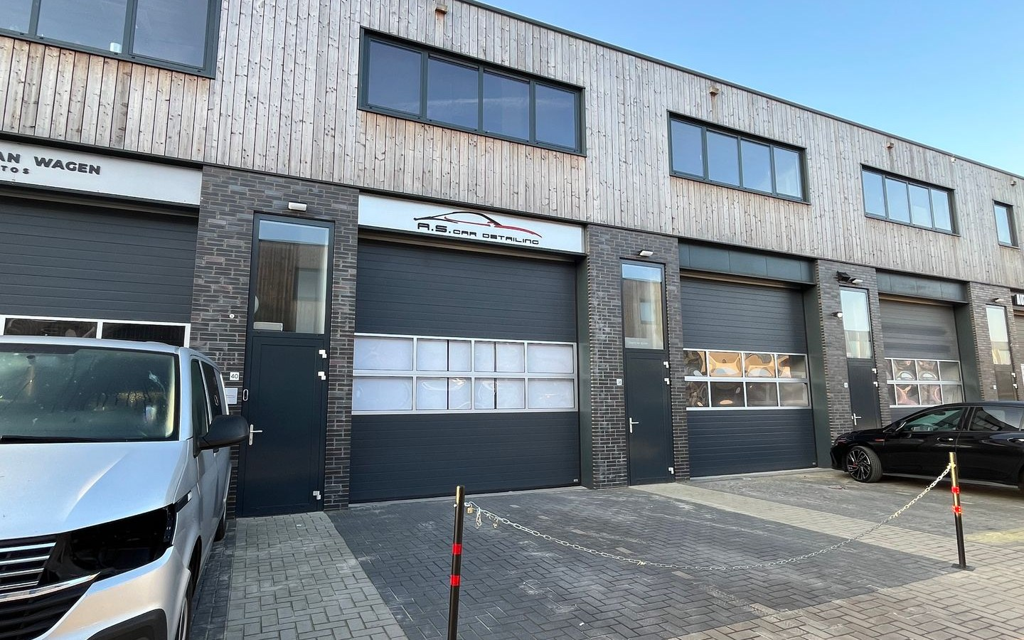

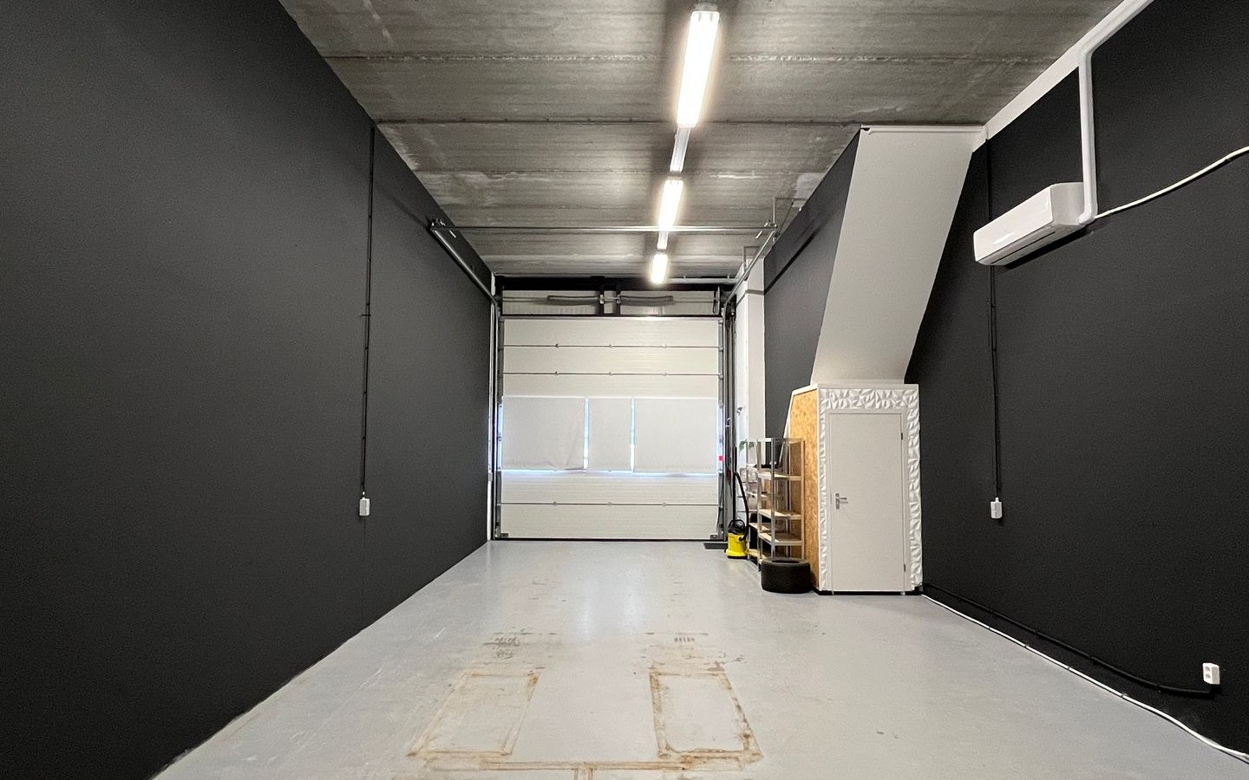

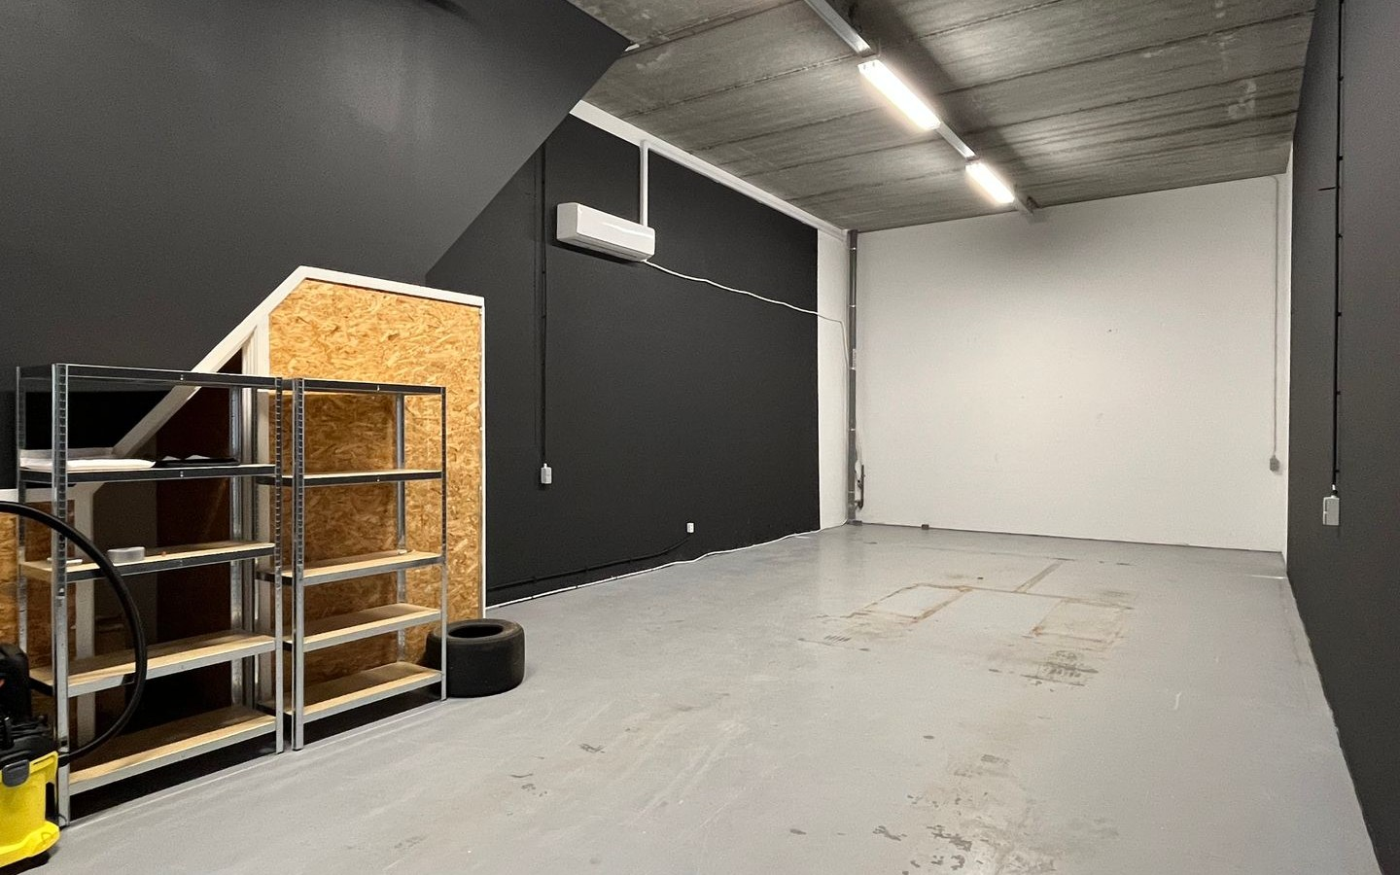

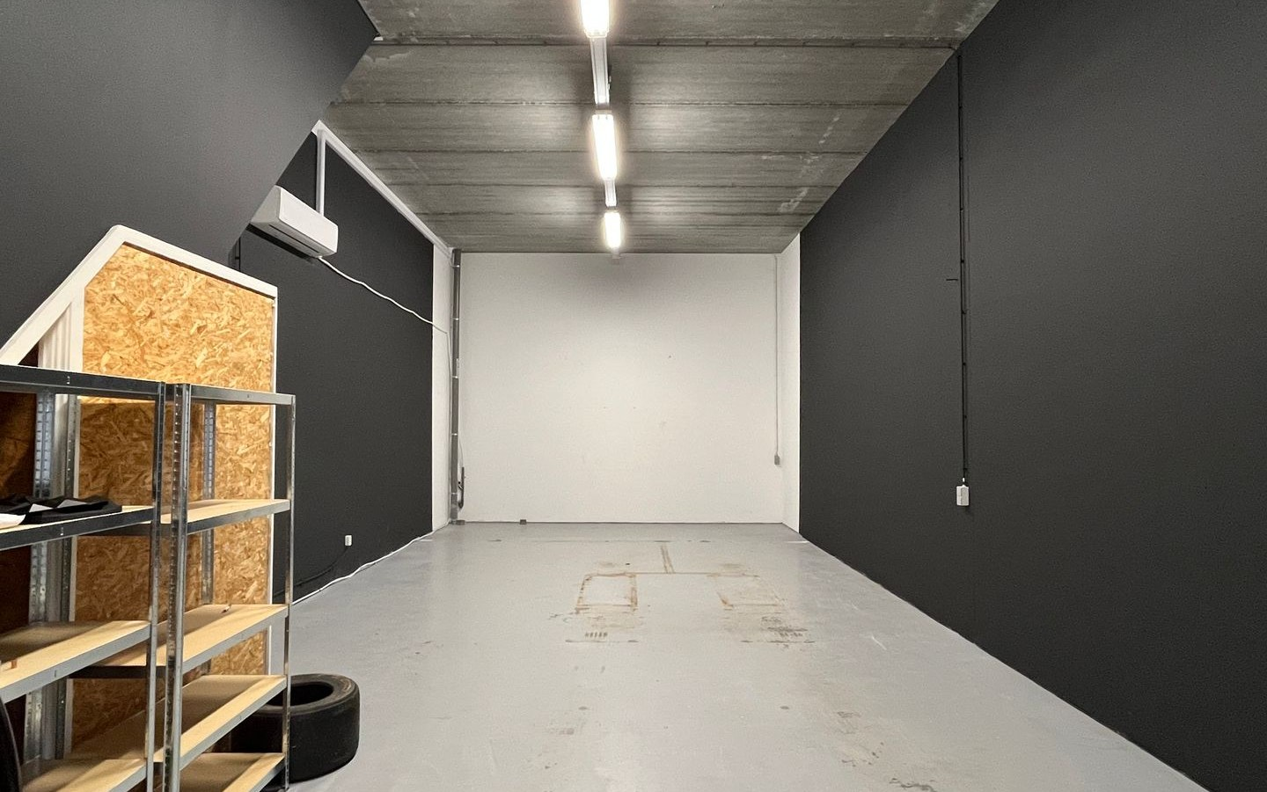

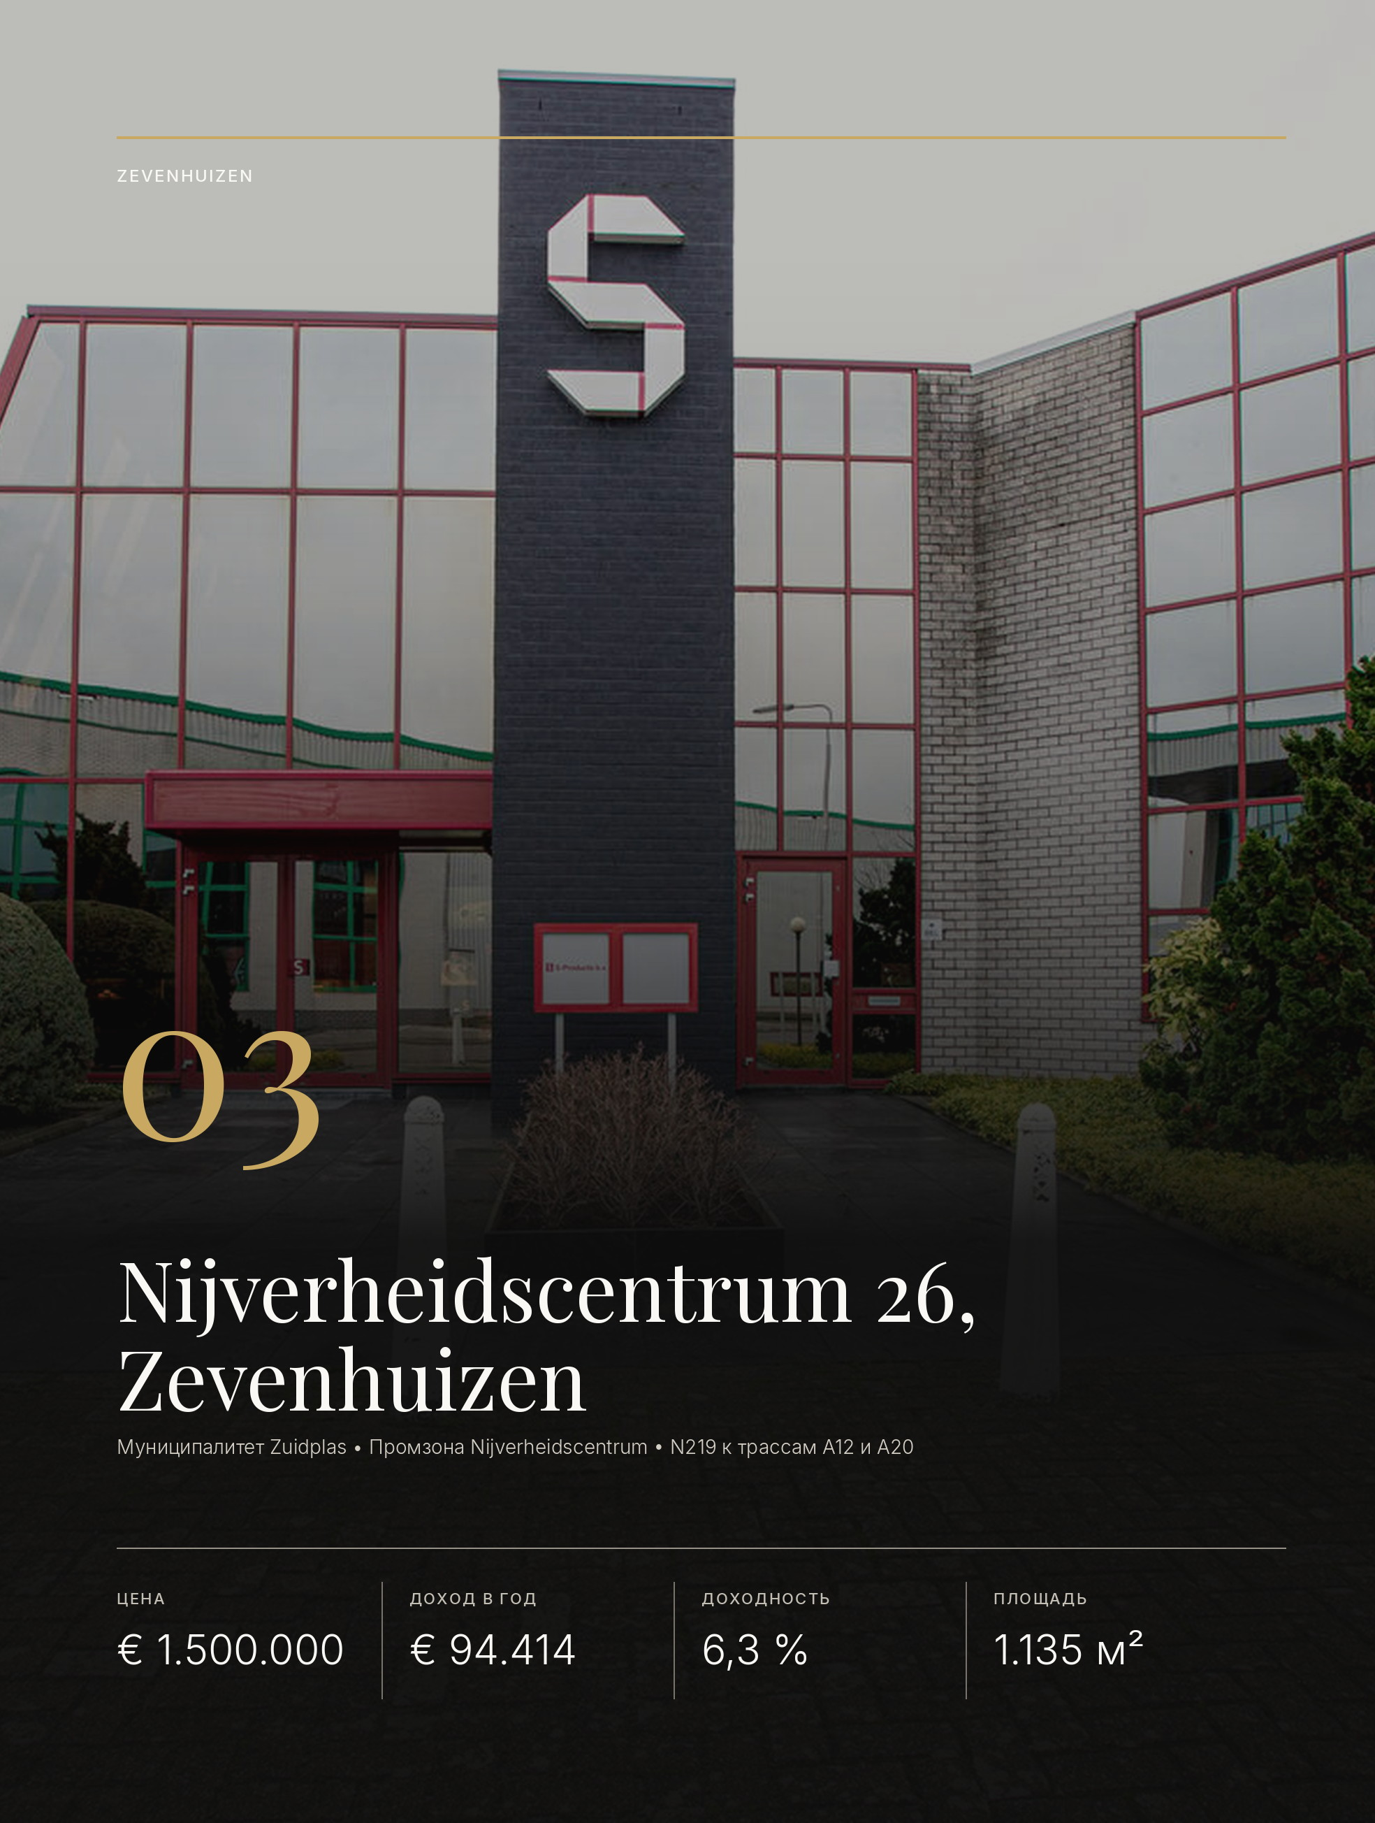

ОБЪЕКТ 03 · ZEVENHUIZEN
Nijverheidscentrum 26, Zevenhuizen
Отдельно стоящее здание 1.135 м² на собственной земле между A12 и A20: два арендатора, энергокласс A+ и договор, который действует с 1990 года.

ДОХОДНОСТЬ  6,3 %  валовая начальная,  к запрашиваемой цене | Отдельно стоящее производственное здание около 1991 года постройки общей площадью примерно 1.135 м² на собственном участке 1.430 м², с прилегающей территорией и собственной парковкой примерно на 24 машины. На первом этаже (≈ 607 м²) размещены входная группа, офис, столовая, производственное помещение, склад и экспедиция; на втором (≈ 528 м²) — офисы и техническое помещение.  Объект сдан целиком двум арендаторам и приносит € 94.414 в год, что при цене € 1.500.000 k.k. соответствует валовой доходности около 6,3 %. Основной арендатор — S-Products B.V.: компания занимает здание с 1990 года, то есть практически с постройки, по договору с трёхлетними автоматическими продлениями; она арендует первый этаж и офис-переговорную на втором, около 700 м², за € 57.000 в год. Второй арендатор занял около 430 м² офисных площадей на втором этаже с 1 марта 2026 года по договору на пять лет с пятилетними продлениями за € 37.414 в год.  Два обстоятельства требуют внимания. Во-первых, ставка S-Products указана «включая фиксированные расходы» (inclusief vaste kosten) — то есть чистая арендная составляющая ниже номинала, и реальная доходность зависит от того, какая часть эксплуатационных затрат покрывается этой суммой. Во-вторых, арендатор с договором 1990 года на трёхлетних продлениях — это одновременно исключительная стабильность и вероятность того, что ставка отстала от рынка. Оба вопроса решаются запросом договоров до сделки.

Арендатор занимает здание с 1990 года. Это и исключительная стабильность, и вероятность того, что ставка отстала от рынка.

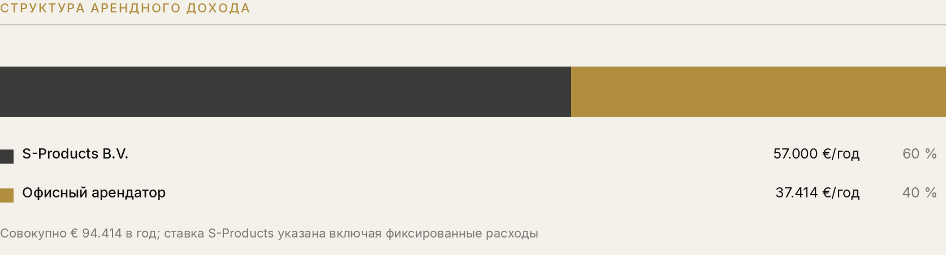

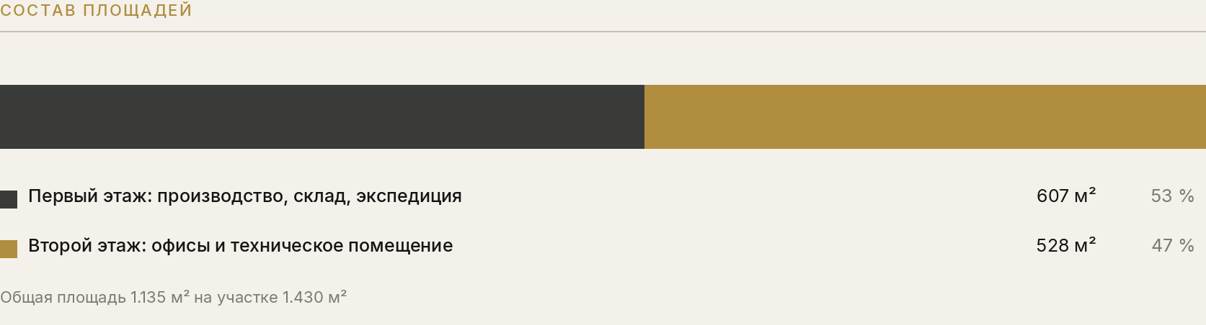

ДАННЫЕ ОБЪЕКТА
Nijverheidscentrum 26

О ГОРОДЕ И РАЙОНЕ
Zevenhuizen — промзона Nijverheidscentrum между A12 и A20
Зевенхёйзен (Zevenhuizen) — населённый пункт в муниципалитете Зёйдплас, в польдерной зоне между Роттердамом, Зутермером и Гаудой. Это тыловая производственная территория роттердамской агломерации: земля и ставки здесь ниже, чем в самом Роттердаме и в Спаансе Полдер, при том что и порт, и Гауда, и Зутермер находятся в пределах двадцати минут.
Объект расположен на промышленной территории Nijverheidscentrum. В непосредственной близости — провинциальная дорога N219, которая связывает две федеральные трассы: A12 (Гаага — Утрехт) на севере и A20 (Роттердам — Гауда) на юге. Формально выезд на трассу A-уровня здесь не прямой, а через короткий участок N219 — это единственный объект подборки, где связь с автомагистралью имеет промежуточное звено; расстояние до обеих трасс при этом невелико.

ЭКОНОМИКА
Цена | € 1.500.000 k.k. (НДС не применяется)
Доход от аренды | € 94.414 в год — объект сдан целиком
Доходность (BAR) | ≈ 6,3 % годовых от запрашиваемой цены
Цена за м² | ≈ € 1.322/м²
ЗДАНИЕ И УЧАСТОК
Общая площадь | ≈ 1.135 м²: 607 м² на первом этаже и 528 м² на втором
Площадь участка | 1.430 м² (собственная земля)
Тип объекта | инвестиционный: отдельно стоящее производственное здание, два арендатора
Год постройки | ≈ 1991
Энергетический класс | A+
Парковка | ≈ 24 открытых места на собственной территории
ПРАВО И НАЗНАЧЕНИЕ
Право на землю | собственная земля (eigen grond)
Назначение | Bedrijventerrein с функцией «bedrijf tot en met categorie 3.1»
АРЕНДА
Арендаторы | 2: S-Products B.V. (≈ 700 м²) и офисный арендатор (≈ 430 м²)
СДЕЛКА
Передача | объект доступен сразу; договор по стандартной форме NVM, обеспечение 10 %
Публикация объекта: https://www.fundainbusiness.nl/en/belegging/zevenhuizen-zh/object-43728053-nijverheidscentrum-26/

РАЗБОР
Что стоит за цифрами

СОСТАВ ОБЪЕКТА | — Первый этаж, ≈ 607 м²: входная группа, офис, столовая, производственное помещение, склад, экспедиция  — Второй этаж, ≈ 528 м²: офисы и техническое помещение  — Общая площадь: ≈ 1.135 м²  — Участок: 1.430 м², собственная земля, с прилегающей территорией и парковкой  — Парковка: ≈ 24 открытых места  — Отдельно стоящее здание — без общих стен и без ассоциации собственников

ТЕХНИЧЕСКИЕ ХАРАКТЕРИСТИКИ | — Год постройки: ≈ 1991  — Энергетический сертификат: класс A+ — лучший показатель подборки  — Здание разделено на производственно-складскую и офисную функции с самостоятельными входами  — Свободная высота, размеры ворот и несущая способность пола в листинге не указаны — уточняются при осмотре  — Состояние кровли и инженерных систем в листинге не описано  — Объект передаётся в состоянии «as is — where is»

АРЕНДА И ДОХОДНОСТЬ | — Арендаторов: 2, заполняемость 100 % (сдано 1.135 м² из 1.135 м²)  — Совокупный валовой доход: € 94.414 в год  — Валовая начальная доходность к запрашиваемой цене: ≈ 6,3 %  — S-Products B.V.: с 1990 года, ≈ 700 м², € 57.000 в год включая фиксированные расходы, срок 3 года с продлением каждые 3 года  — Второй арендатор: с 01-03-2026, ≈ 430 м² офисов на втором этаже, € 37.414 в год, срок 5 лет с продлением каждые 5 лет  — Ставка S-Products указана «включая фиксированные расходы» — чистая аренда ниже номинала, разбивку следует запросить  — Договор с 1990 года на трёхлетних продлениях: высокая стабильность, но ставка может отставать от рынка  — Продажа не облагается НДС

УЧАСТОК, КАДАСТР И НАЗНАЧЕНИЕ | — Площадь участка: 1.430 м², собственная земля  — Кадастровые данные: муниципалитет Zevenhuizen, секция E, номера 720 и 728  — Назначение: Bedrijventerrein  — Функциональное указание: деятельность до категории 3.1 включительно  — Соотношение застройки к участку высокое — резерва под расширение практически нет  — Парковка и манёвровая площадка входят в состав участка

РАСПОЛОЖЕНИЕ И ДОСТУПНОСТЬ | — Промышленная территория Nijverheidscentrum, Зевенхёйзен, муниципалитет Зёйдплас  — Провинциальная дорога N219 — в короткой доступности от объекта  — N219 выходит на федеральные трассы A12 (Гаага — Утрехт) и A20 (Роттердам — Гауда)  — Роттердам — около 20 минут на автомобиле; Гауда и Зутермер — ближе  — Выезд на автомагистраль не прямой: короткий участок N219 между объектом и трассой  — Земля и арендные ставки заметно ниже, чем на роттердамских бизнес-парках

ОСОБЕННОСТИ И СТАТУС | — Крупнейший по площади объект подборки при цене в пределах бюджета  — Энергетический класс A+ для здания 1991 года — модернизация уже проведена  — Собственная земля, отдельно стоящее здание, 24 парковочных места  — Арендатор с 1990 года — редкая для рынка длительность отношений  — Два пункта для проверки: состав «фиксированных расходов» в ставке S-Products и соответствие ставки рынку  — Технические параметры производственной части листинг не раскрывает  — Передача: объект доступен сразу; договор по стандартной форме NVM, обеспечение 10 % от цены  — Брокер: Van 't Hof Bedrijfsmakelaars & Taxateurs, тел. 088-8520133

ОБЪЕКТ В КАДРЕ
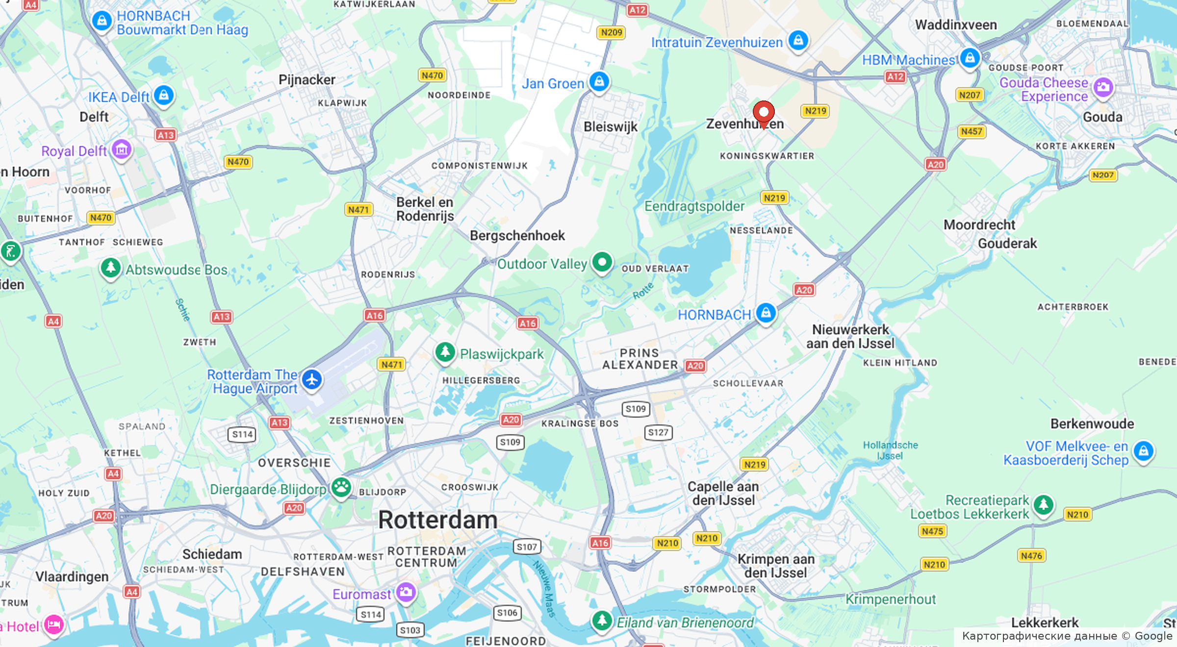
Расположение объекта · картографические данные © Google

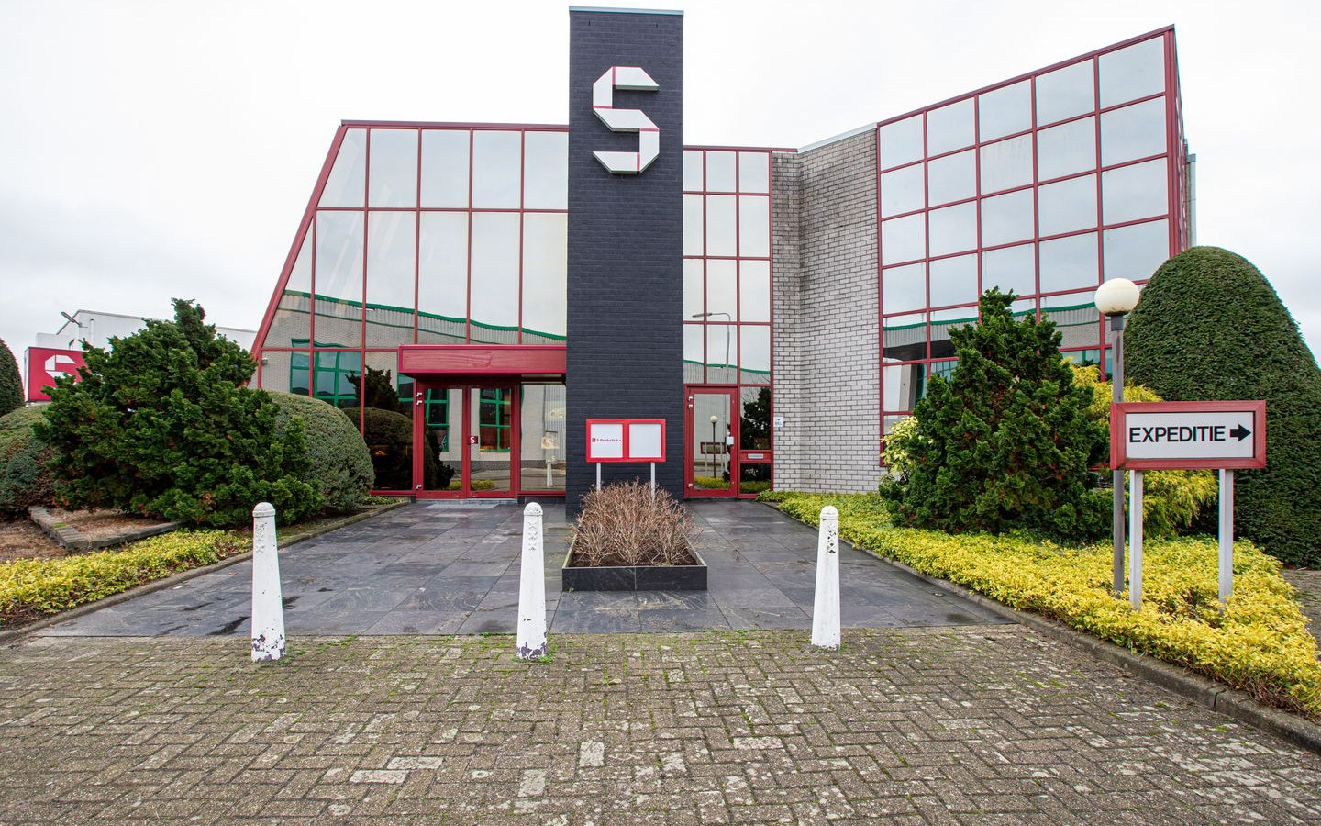

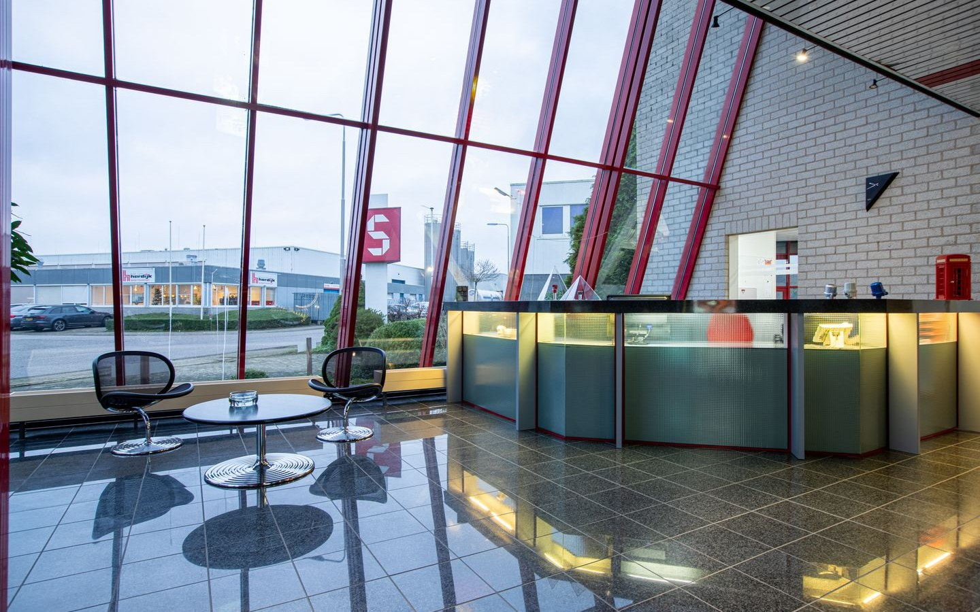

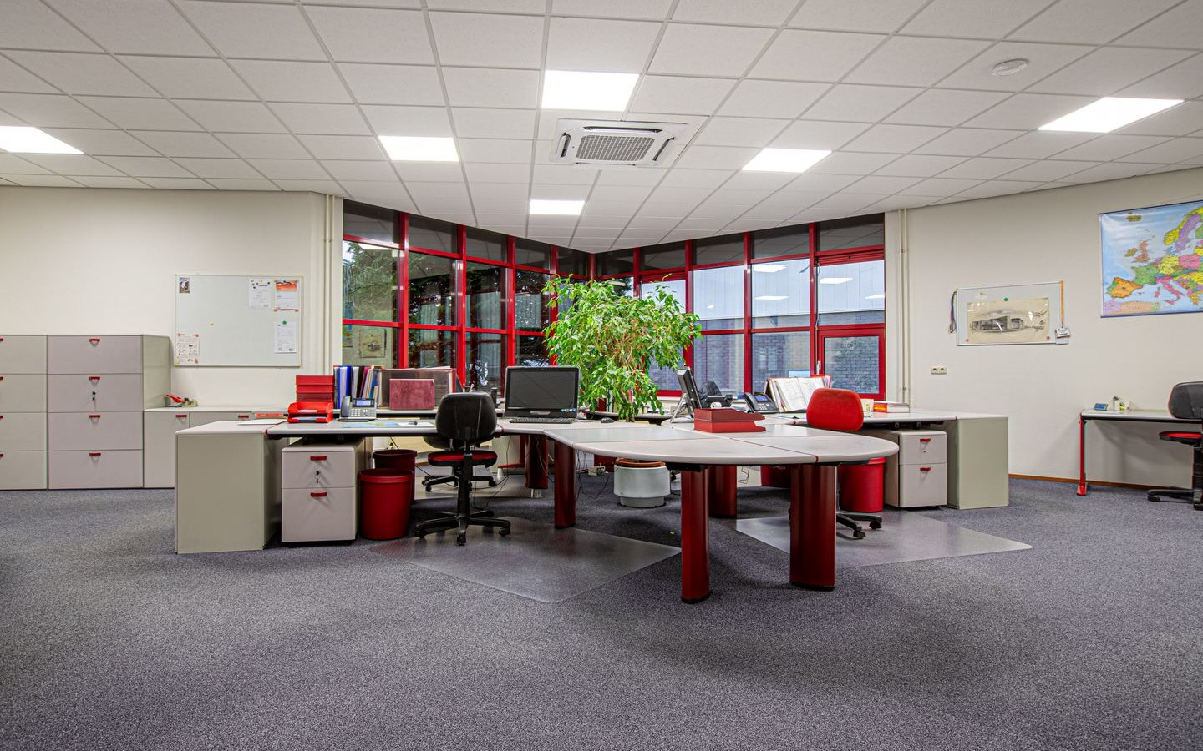

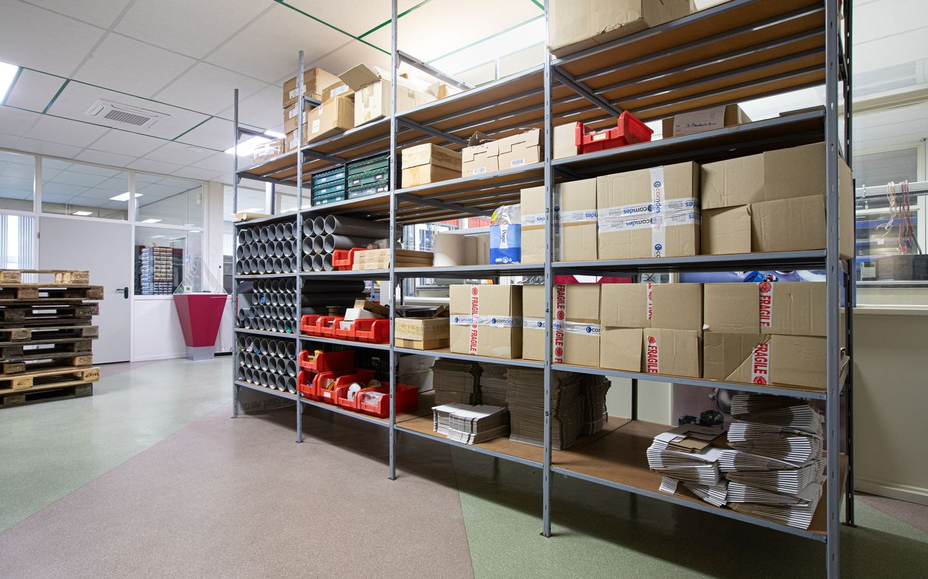

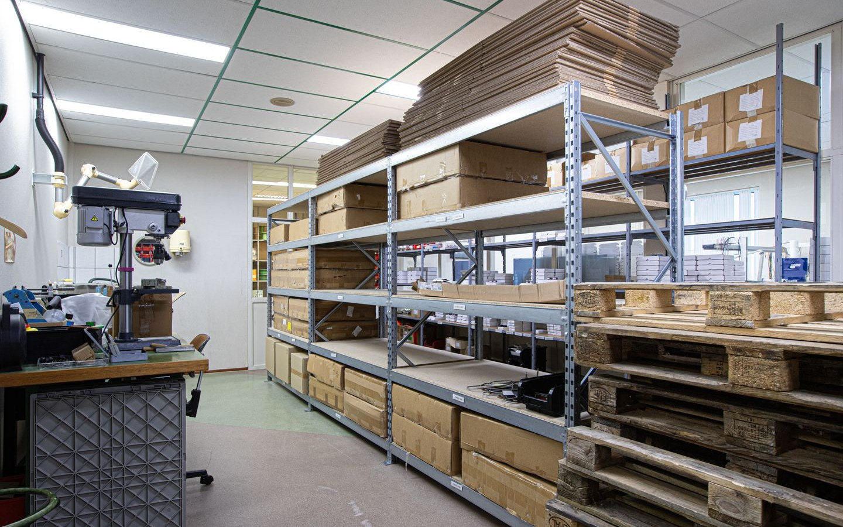

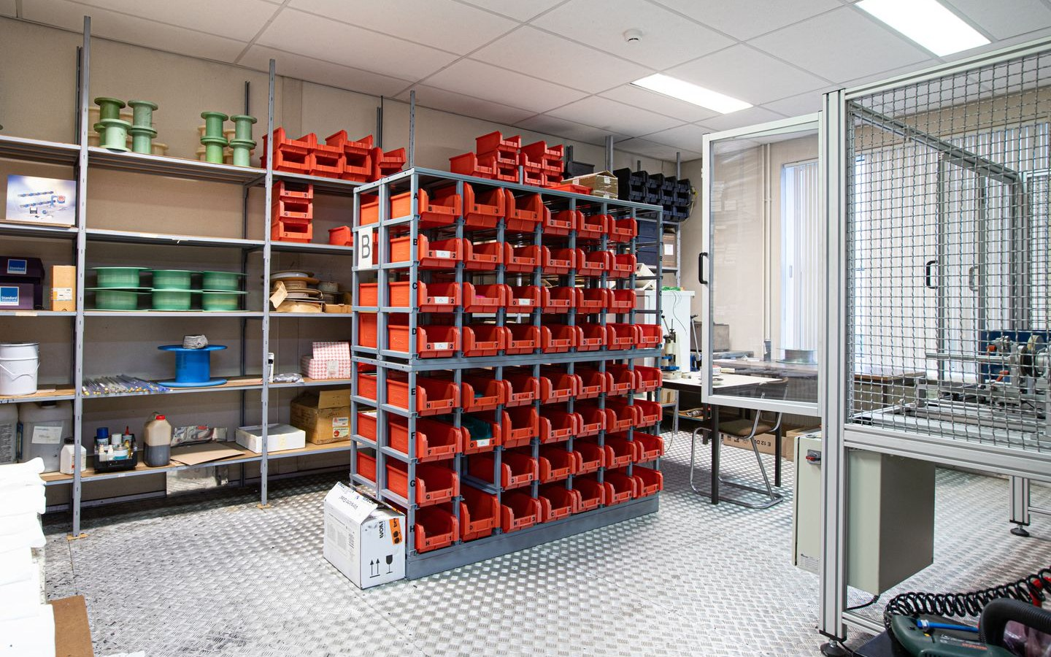

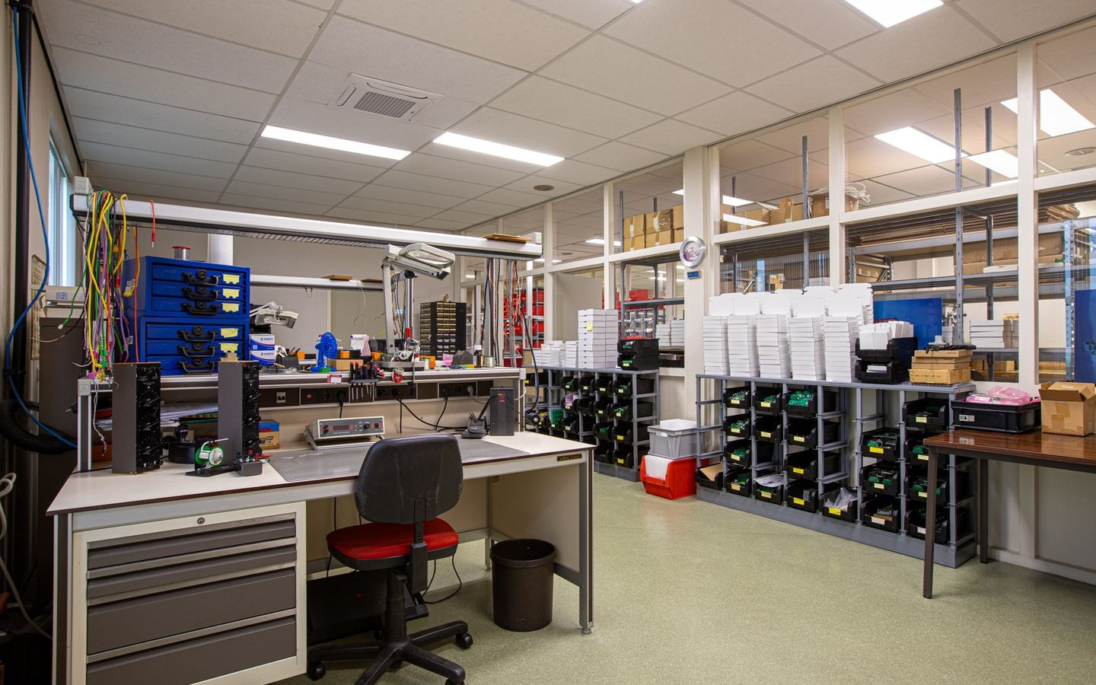

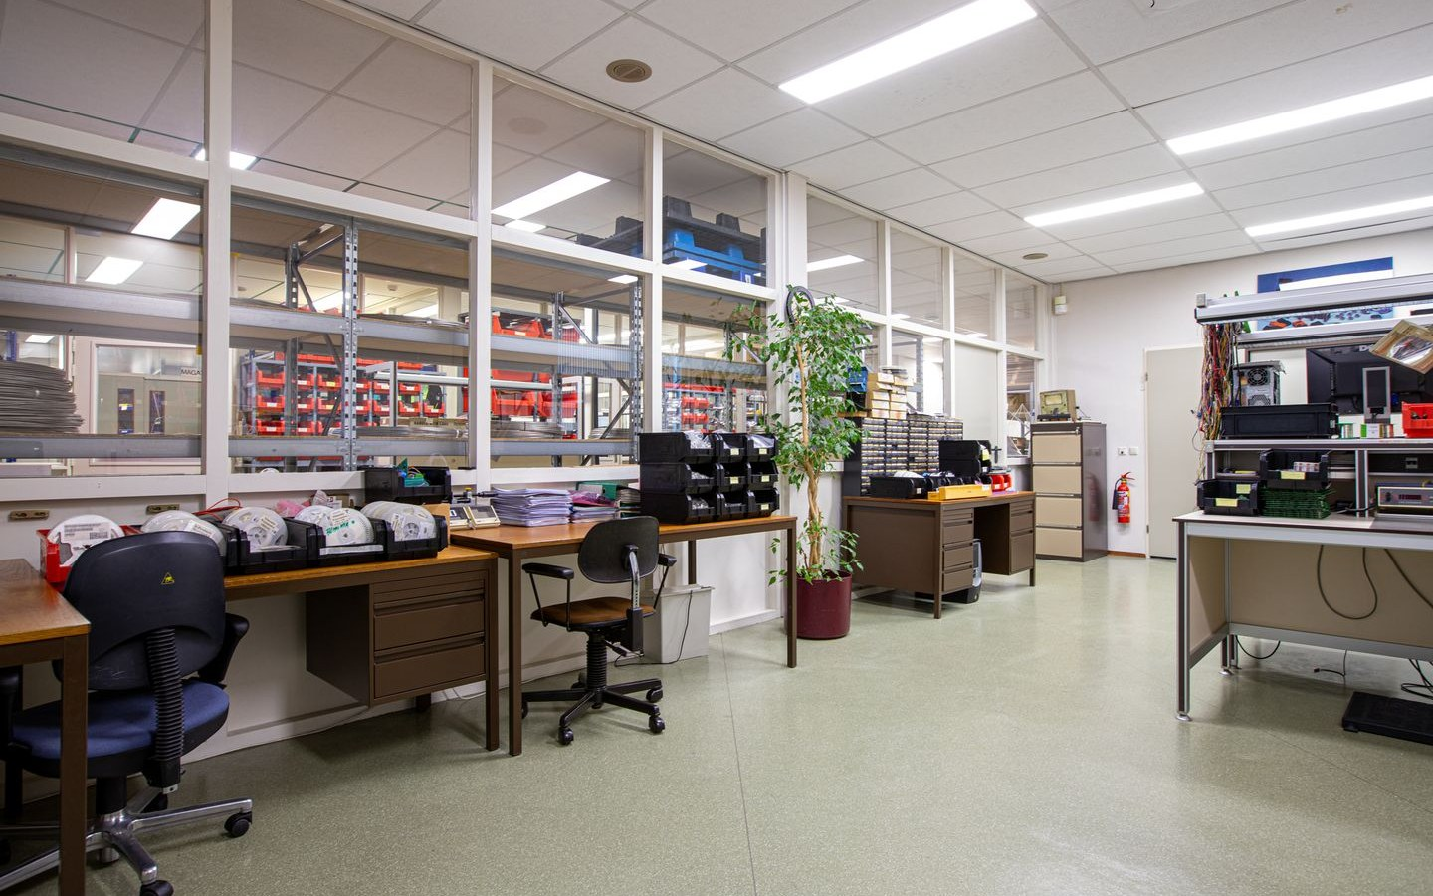

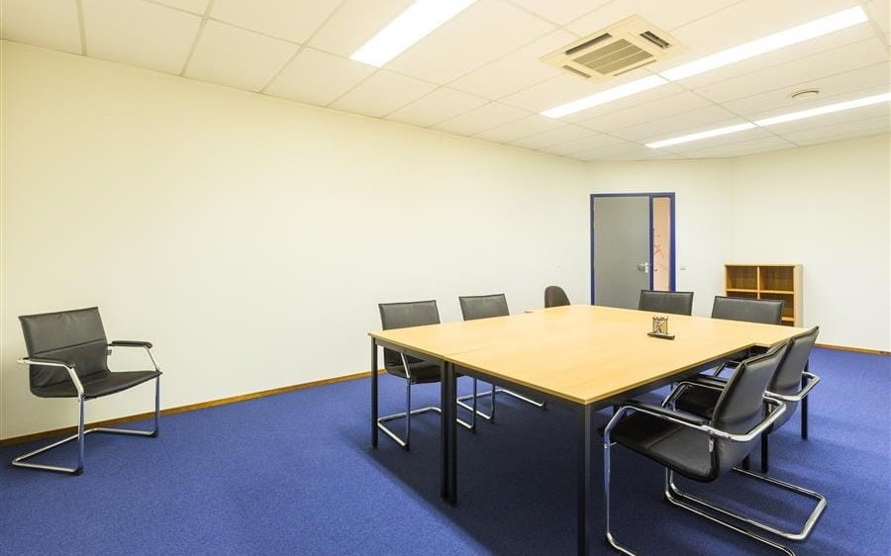

ИСТОЧНИКИ И ОГОВОРКИ
Как читать эту подборку

ИСТОЧНИК ДАННЫХ | Все характеристики, цифры дохода, имена арендаторов и сроки договоров взяты из публикаций объектов на funda in business по состоянию на 21 августа 2026 года. Там, где листинг данных не раскрывает, в карточке объекта прямо сказано, что показатель не опубликован и запрашивается у брокера. Ничего не достраивается по аналогии.

МЕТОД ОТБОРА | Четыре условия применялись одновременно: склад или производственное помещение; запрашиваемая цена до € 2 млн; арендный доход, опубликованный в листинге; выход на трассу A-уровня рядом с Амстердамом, Роттердамом, Утрехтом или Гаагой. Связывающим оказалось третье условие — по нему отсеялось большинство кандидатов, подходивших по цене и локации.

КАК СЧИТАЕТСЯ ДОХОДНОСТЬ | Приводится валовая начальная доходность (bruto aanvangsrendement): годовой арендный доход из листинга, делённый на запрашиваемую цену. Расходы покупателя — налог на переход права 10,4 %, нотариус, кадастр — в расчёт не включены; чистая доходность после них будет ниже. Там, где ставка указана «включая фиксированные расходы», об этом сказано в карточке объекта.

ОГОВОРКИ | Подборка носит информационный характер и не является офертой, инвестиционной рекомендацией или заключением об оценке. Цены и условия аренды меняются, объект может быть снят с продажи. До сделки необходимы независимое техническое обследование, проверка договоров аренды и юридическая проверка прав на землю.

